Biologie animale

Sommaire

Les principales étapes évolutives.

L’embranchement des vertébrés.

Anatomie comparée du squelette :

Le crâne.

Le squelette axial.

Le squelette des ceintures.

Le squelette des membres.

L’appareil circulatoire.

Le système nerveux.

L’appareil urogénital.

Chapitre 1 : Les principales étapes évolutives.

Généralités.
Les arthropodes et les vertébrés sont les deux principaux groupes. Les arthropodes sont le plus grand succès évolutif avec plus de 1 500 000 espèces. Les vertébrés comptent eux, 45 000 espèces.

I\ L’évolution des types structuraux.
A\ Les organismes unicellulaires.
Ces organismes appartiennent à l’embranchement des protistes. Chaque organisme est formé d’une seule cellule assurant toutes les fonctions : on est donc en présence de cellules totipotentes. Ce sont des cellules où tous les gènes s’expriment
Le problème de ces cellules concerne tous les processus qui se font par diffusion à travers la membrane (transport et passage de gaz, de nutriments, de déchets, …). Ces cellules sont donc limitées par leur taille.
On assiste parfois au regroupement (à l’association) de protistes sous forme coloniale.
Toutefois, pour un quelconque agrandissement, il y a un besoin de spécialisation des cellules en tissus.

B\ Le règne des métazoaires.
Chez les métazoaires, les cellules se spécialisent pour une fonction donnée en perdant leur totipotence par répression de certains gènes : on a alors un assemblage des cellules en feuillets embryonnaires (ou morphogénétiques).
Les cellules se disposent à la périphérie d’une sphère creuse : la blastula (l’ectoderme).
On a ensuite un doublement des feuillets par invagination en un point de la blastula ; on obtient le second feuillet (interne) : l’ectoderme. Les fonctions vont alors se répartirent entre les deux feuillets :
- L’endoderme assurera les fonctions de nutritions,
- L’ectoderme prendra en charge le rôle de protection et de sensibilité.
La cavité interne (archentéron ou tube digestif) communique avec l’extérieur par le blastopore.
1\ Les diploblastiques (les rayonnés).
Ce stade diploblastique est représenté par les spongiaires, les cnidaires et les cténaires. Leur structure est simple et peut être représentée comme un sac dans un autre sac. Ces organismes auront des sections circulaires. On note la présence d’un axe de symétrie, d’où la symétrie axiale des organismes diploblastiques.
On les appelle aussi les rayonnés à cause des rayons qui passent chacun par un plan de symétrie.

2\ Les triploblastiques (les bilateralia).
Le troisième feuillet se forme entre les deux précédents (par bourgeonnement à partir de l’endoderme). Ce feuillet va permettre la différenciation des organes.
Quand le bourgeonnement n’est qu’un tissu de remplissage, on n’a pas de cavité interne : c’est le cas chez les acœlomates.

a\ Les acœlomates.
Chez les acœlomates, on note l’apparition d’un axe antérieur : structure d’un tube dans un autre tube.
Ici, le dernier feuillet permet l’apparition des muscles qui se traduit par une locomotion autonome et une concentration des organes sensoriels à l’avant. Ce feuillet a donc permis la céphalisation.
On a une symétrie bilatérale de l’organisme.

b\ Les cœlomates.
Le mésoderme ne forme pas de tissu de remplissage mais il se creuse. La nouvelle paroi externe qui va se coller à l’ectoderme sera appelée la somatopleure (elle formera le tégument de la peau).
La partie de cette paroi qui se colle à l’endoderme forme la splanchnopleure.
La symétrie est toujours bilatérale avec un tube dans un tube.
A partir de là, on a deux grandes lignées évolutives distinctes : les protostomiens et les deutérostomiens.

α\ Les protostomiens (les hyponeuriens).
Chez ces individus, le blastopore va donner la bouche. L’anus sera percé ultérieurement à l’opposé du blastopore. Le mésoderme se forme par schizocælie, par fragmentation de la cavité. Autour de chaque masse se forme un métamère : c’est la métamérisation.
Chez les annélides, les métamères sont identiques entre eux et possèdent chacun, tous les organes.
Le partage du corps en régions fonctionnelles se fait par concentration des métamères pour assurer une unique fonction. On obtient alors trois tagmes :
- La tête. Elle a un rôle sensoriel.
- Le thorax. Il a une fonction locomotrice.
- L’abdomen. Il a un rôle viscéral.
Le système nerveux est toujours ventral : ce sont des hyponeuriens.

β\ Les deutérostomiens.
Chez eux, la bouche est secondaire. Le blastopore donnera l’anus
L’embranchement des échinodermes (épithélioneuriens). Ils sont restés marins mais ne supportent pas de modification de salinité. La symétrie bilatérale disparaît pour donner une symétrie radiale rayonnée. Il n’y a pas de céphalisation et leur système nerveux est associé au tégument : ils sont épithélioneuriens.

Le phylum des cordés.
Les cordés sont caractérisés par un axe de soutien : la corde. Elle est formée par un empilement de cellules turgescentes (augmentation de la pression hydraulique). Le mésoderme est à l’origine de sa formation.
Les cordés sont des organismes qui se mettent à respirer avec le tube digestif au niveau du pharynx : ils ont une structure pharyngotrème (avec des fentes branchiales).
Le système nerveux devient dorsal : ce sont des épineuriens.
-Les urocordés. Ce sont des organismes marins. L’œuf donne une larve en forme de têtard.
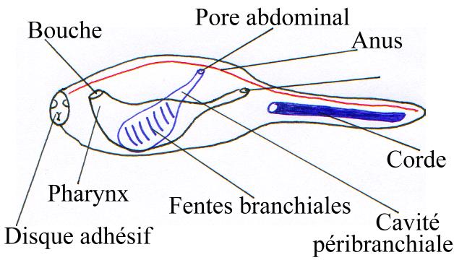
L’eau rentre par la bouche, le pharynx est muni de glandes à mucus qui agglutinent les particules qui les rencontrent. Ces précipités sont conduits par des cils vers l’intestin puis vers l’anus.
Ils sont microphages à nutrition mucocilaire. L’eau passe par les fentes branchiales puis ressort.
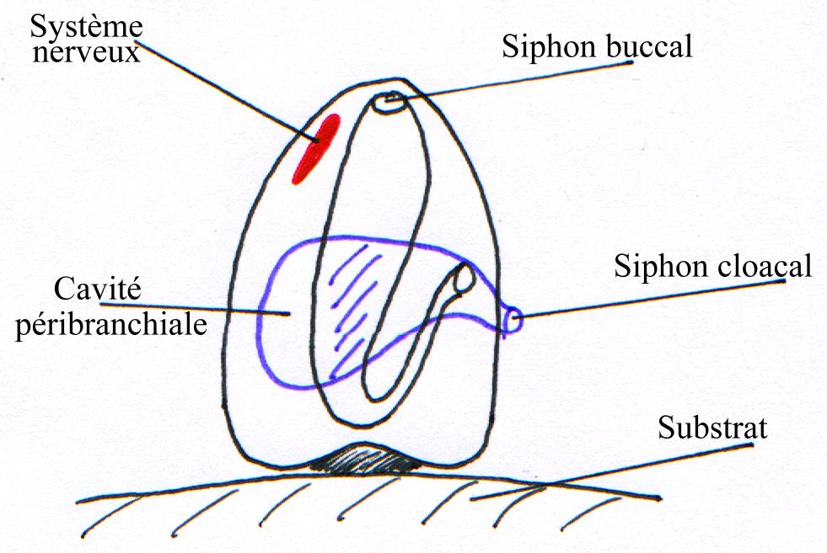
La larve nage puis se fixe par un disque adhésif. La queue va se nécroser et disparaître (tout comme la corde). On assiste au phénomène de rotation du tube digestif qui amène la bouche vers le haut (siphon buccal).
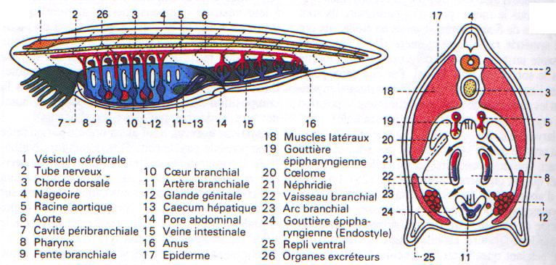
-Les céphalocordés (exemple : amphioxus). La corde est sur tout le long du corps, le système nerveux est creux et le système excréteur est métamérisé (90 néphridies) tout comme les gonades.

-Les vertébrés. Leur système nerveux et la corde (notocorde) sont dorsaux. Cette dernière ne subsiste chez l’adulte que chez les esturgeons, les cœlacanthes et les lamproies. On observe une structure à fentes branchiales qui persiste chez les poissons et qui apparaît pour ensuite disparaître chez tous les autres embryons.

II\ Origine des vertébrés.
Il n’existe aucune espèce fossile entre le premier vertébré connu et un autre groupe animal, d’où un raisonnement déductif avec les structures homologues.
Le vertébré le plus primitif vivant actuellement est l’ammocète (c’est la larve des lamproies, marins et sans mâchoires).
Exemple avec la lamproie marine : c’est une espèce qui vit en mer et qui se reproduit dans les rivières. Les œufs donnent les larves qui sont complètement différentes des adultes. Ces larves se fixent dans les sédiments des rivières. Leur bouche est en forme de fer à cheval.
La lamproie marine est microphage pharyngotrème, sa nutrition est microcilière. La corde est présente et persiste à l’état adulte.
Les procordés et les vertébrés sont deux groupes frères (sister group en anglais). Le plus vieux procordé connu est la Pikaïa (- 530 millions d’années).

III\ Chronologie de cette évolution.
Ediacara est une colline d’Australie à l’ouest d’Adélaïde qui possède des grès de 640 millions d’années qui renferment essentiellement des rayonnés. La faune est diversifiée et élaborée.
Les métazoaires sont apparus il y a 700 millions d’années.
A Burgess Pas (au Canada, en Colombie britannique), on trouve des schistes qui contiennent une faune fossilisée par un glissement de terrain, il y a 530 millions d’années. Tous les groupes présents dans ces schistes sont connus.
➔ C’est l’explosion cambrienne.

L’embranchement des vertébrés.

I\ Les caractères fondamentaux.
Le caractère essentiel des vertébrés est la superposition de quatre organes :
- Le système nerveux.
- La corde.
- L’aorte.
- Le tube digestif.

  - Le tube nerveux : il correspond à la moelle épinière (ou neuraxe). C’est un creux poursuivi par le canal rachidien qui contient le liquide céphalorachidien dont la composition est proche de celle du plasma.
  - Les fentes branchiales : elles ne subsistent à l’état adulte que chez les vertébrés aquatiques. Elles s’ouvrent au niveau du pharynx, associées à la structure pharyngotrème.
  - La notocorde : c’est l’axe de soutien dorsal qui disparaît à l’état adulte, où il sera remplacé par une formation squelettique : le rachis. Ce dernier est composé d’une succession de vertèbres ayant des formations osseuses métamériques.
  - L’endosquelette : c’est le squelette interne, entouré de tissus. Il a une structure axiale avec, à l’avant, le crâne, et à l’arrière, le rachis. Chez l’Homme, bipède, le rachis s’est redressé à la verticale pour donner la colonne vertébrale. Le système nerveux central est dans le squelette, comme la moelle épinière est dans le rachis. Cet endosquelette sert donc à protéger les organes fragiles comme le système nerveux central. Le crâne est très caractéristique de chaque espèce.
  - La queue : elle est postérieure (à l’arrière de l’anus) et présente une forte musculature. Elle était à l’origine un organe locomoteur.
  - Le cloaque : c’est une invagination du tégument formant une poche qui débouche à l’extérieure par un orifice unique. Dans le cloaque débouchent le rectum (terminaison du tube digestif), les canaux urinaires et génitaux. Toutefois, chez les mammifères supérieurs, le cloaque se cloisonne pour chacun des orifices.
  - L’ectoderme : il donne naissance à un tégument pluristratifié : c’est le cas de l’épiderme. A la base, on a une assise de cellules dites génératrices, qui produisent en permanence des cellules repoussées vers l’extérieur. Au fur et à mesure, elles se chargent de kératine. Progressivement, la quantité de kératine augmente et les cellules meurent. Ces cellules mortes vont s’exfolier. Dans certains cas, ce tégument ne s’exfolie pas mais est changé dans son intégralité : on parle alors de mue.
Le tégument peut produire des phanères visibles. Si elles sont produites par le derme, elles donneront des formations osseuses (écailles de poissons et cornes de cervidés). Si elles sont produites par l’épiderme, on obtiendra avec la kératine des formations cornées (griffes, ongles, plumes, poils, écailles de reptiles, cornes creuses des vaches).

II\ L’origine embryonnaire des organes.
Le cœlome se creuse et donne 2 sacs qui, en se séparant, formeront deux régions morphologiques :
- Une partie dorsale (le myotome) qui entoure une cavité omyocète, les somites (segments para axiaux), avec une métamérie typique.
- Une partie ventrale (inférieure) : le splanchnotome (lame latérale) où les sacs fusionnent en une cavité unique (pas de métamérie).
- On a aussi une pièce intermédiaire métamérisée qui donne un cœlome en trois parties : le néphrotome (à fonctions urinaire et génitale).

Les somites vont proliférer et combler la cavité en donnant les muscles striés. C’est pourquoi ces muscles ont une succession métamérique.
La pièce intermédiaire donne essentiellement l’appareil excréteur en formant la cavité cœlomique, unique au départ, puis donnant la cavité abdominale, scindée à l’avant pour donner la cavité péricardique (où se formera le cœur).
Les somites émettent en direction du tube nerveux un prolongement : le schlérotome. C’est une zone de prolifération cellulaire dont les cellules formées vont se détacher et migrer pour entourer le tube nerveux. Ce phénomène donnera naissance aux vertèbres. Les somites étant métamérisées, les vertèbres le seront aussi.
L’endoderme donne le tube digestif. La paroi interne du sac cœlomique forme la splanchnopleure : tissu de suspension des organes dans la cavité abdominale.

III\ Phylogénie des vertébrés.
A\ Le sous-embranchement des Agnathes (sans mâchoire).
Ils n’ont pas de nageoires paires et certaines espèces fossiles avaient des nageoires pectorales. En général, ils ont des nageoires dans le plan médio-sagital du corps.
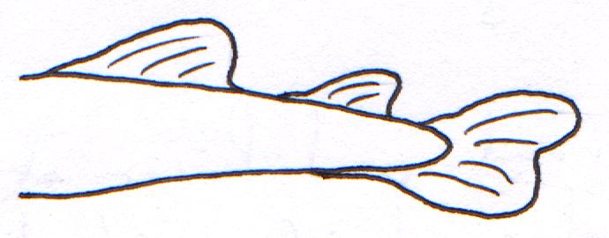
Ce sont les premiers vertébrés à apparaître (à l’ordovicien).

1\ Le groupe des ostracodermes (carapace – peau).
C’est un groupe uniquement fossile : les poissons cuirassés. Ils ont un squelette superficiel osseux. La partie antérieure du corps est dans une carapace formée de plaques rigides osseuses. Ils ont donc un double squelette : interne et externe. Leur bouche est circulaire, sans mâchoires et leur nutrition est mucocilaire (microphage). Ils ont une structure pharyngotrème.
Ils ont ensuite régressés au carbonifère.
Les agnathes ne subsistent que sous la forme des cyclostomes : les lamproies.

2\ Les cyclostomes.
Ils ont la peau nue (pas de carapace externe) et leur squelette est non ossifié. Ils possèdent une narine unique qui ne communique pas avec la bouche.

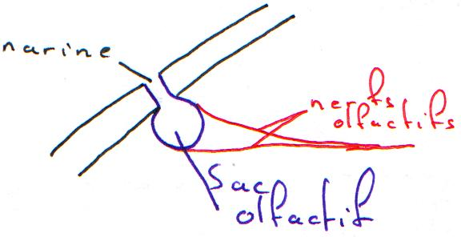

Les vertèbres ne se forment pas. La corde est flanquée de part et d’autre de cartilage : les cartilages paracordaux.
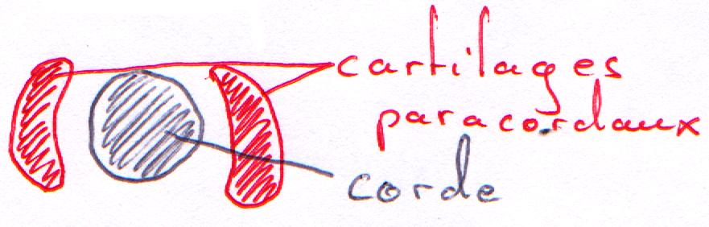

Ils ont changé de mode de vie, sauf la larve (l’ammocète) et sont passés au parasitisme. Ils ont une bouche en entonnoir avec une formation cornée appelée odontoïde. Au fond de la bouche, on trouve la langue.
Ils se fixent sur un poisson, rappent la peau, sécrètent de la salive coagulante et aspirent le sang de l’hôte. Ils sont en général marins et se reproduisent dans les rivières à l’état adulte.
Ils n’ont pas pu arriver à nous car ils n’ont pas changé de mode de vie : ce ne sont pas nos ancêtres.

B\ Le sous-embranchement des gnathostomes (bouche – mâchoire).
Ils sont apparus à l’ordovicien.
L’apparition de mâchoires permet un changement radical de la nutrition : ils pourront devenir des prédateurs : nutrition active.
On note aussi l’apparition de membres en nombre pairs.

1\ La classe des chondrichtyens (cartilage – poisson).
Leur squelette interne ne s’ossifie pas (il reste sous forme de cartilage) mais on trouve toutefois quelques points d’ossification : le derme fabrique des écailles osseuses avec, en leur centre, une pointe minéralisée (émail).
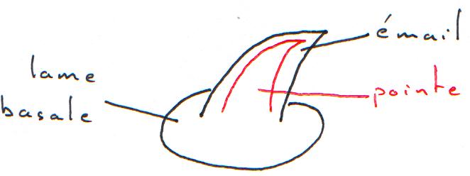
Les fentes branchiales s’ouvrent directement vers l’extérieur (5 à 7 paires de branchies). En arrière de l’œil, on trouve un orifice supplémentaire : l’évent. Celui-ci fait communiquer la bouche avec, en arrière, l’extérieur. La nageoire caudale est dissymétrique.
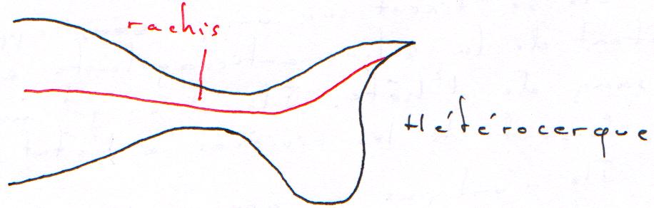
Les chondrichtyens sont très nombreux à la fin de l’ère primaire, puis se sépareront en deux groupes.
a\ L’ordre des pleurotrèmes.
Les fentes branchiales sont sur les côtés et le corps est fusiforme. Les yeux sont en position latérale. On trouve parmi ces pleurotrèmes le groupe des squales.

b\ L’ordre des hypotrèmes.
Leur corps est aplati dorso-ventralement. Les nageoires sont hyper-développées et se rejoignent à la tête.

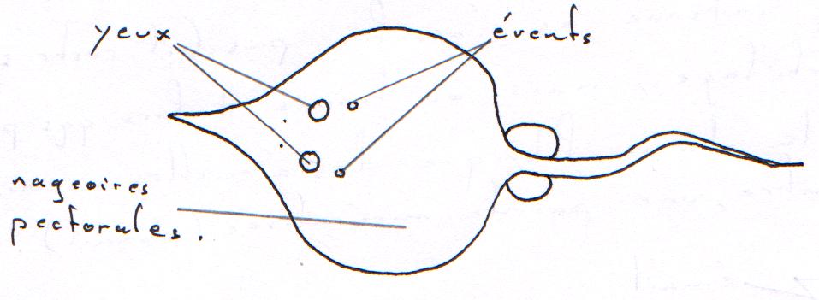
La raie.

2\ La classe des ostéichtyens (poissons osseux).
Le squelette est ossifié. L’évent disparaît pendant le développement embryonnaire. Il se forme une vessie gazeuse : l’œsophage va émettre un diverticule dorsal qui se développe et qui remplie dorsalement toute la cavité abdominale. Ce sac est rempli de gaz. Il permet au poisson d’équilibrer sa masse avec la densité de l’eau et la poussé d’archimède.
Les écailles sont osseuses (dans la majorité des cas, il n’y a pas d’émail). La queue tend à être symétrique. Le rachis ne pénètre pas dans celle-ci : elle est alors dite homocerque.
On a deux lignées distinctes.

a\ Les actinoptérygiens (rayon – nageoire).
Les nageoires sont des excroissances latérales du tégument, articulées par une base large (ou charnière). Ce tégument est sustendu par des rayons osseux en éventail.
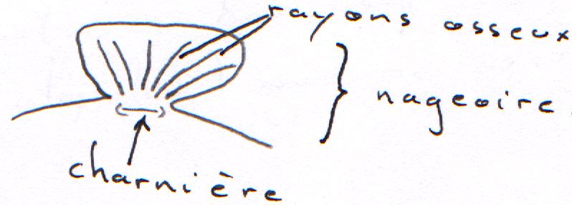

A l’ère secondaire, cette sous-classe explose.
L’ordre des téléostéens : ils regroupent 20 800 espèces, soit la moitié de tous les vertébrés actuels (45 000).

b\ Les sarcoptérygiens (chaire – nageoire).
La nageoire est charnue et s’allonge. Sa musculature y rentre à l’intérieur. Cette nageoire devient autonome, la charnière se rétrécie pour devenir une rotule.
Ses sarcoptérygiens sont subdivisés en deux groupes.

α\ Le groupe des actinistiens.
C’est le cas du cœlacanthe. Sa vessie gazeuse forme un poumon dégénéré rempli de graisse. Ses nageoires pédonculées sont utilisées comme des échasses pour le soulever du fond.

β\ Le groupe des dipneustes (deux respirations).
Leur vessie gazeuse forme des poumons qui respirent aussi bien à l’air libre que dans l’eau. Il en reste six espèces :
- Protoptérus (Afrique).
- Neoceradotus (Australie).
- Lepidosiren (Amérique du sud).
Ces poissons peuvent s’enfouir dans la vase lors de la mauvaise saison (adaptation au milieu de dessiccation).

3\ La classe des amphibiens (double vie).
Remarque : A partir des amphibiens, on passe chez les tétrapodes.
Ils ont une respiration pulmo-cutanée (échanges respiratoire par la peau qui doit rester humide grâce à des sécrétions de mucus). On observe un renforcement du rachis (contre l’action de la gravité). Le membre sarcoptérygien donnera le membre des tétrapodes.
Les amphibiens ne s’affranchissent du milieu marin que sous leur forme adulte.
La larve aquatique a une respiration branchiale. Elle deviendra adulte en subissant une métamorphose.

On distingue deux groupes :
- Les urodèles : (ils possèdent une queue) triton, salamandre.
- Les anoures : (sans queue) grenouille, crapaud.

4\ La classe des reptiles.
Les reptiles se sont définitivement affranchis du milieu aquatique pour l’œuf amniotique.
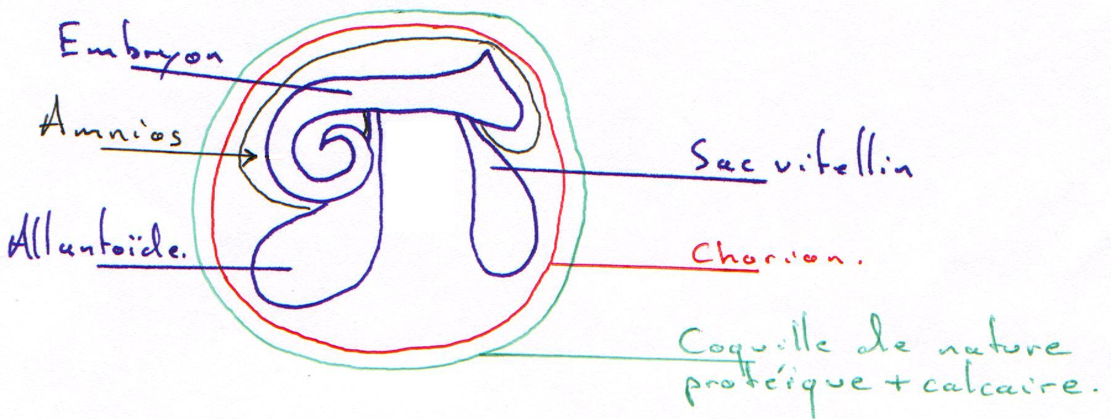

Le développement larvaire est remplacé par le développement de l’embryon dans l’amnios.
La respiration est pulmonaire ; la peau se recouvre de phanères : les phanères épidermiques cornés qui donneront des écailles cornées.
C’est un groupe florissant avec actuellement trois grands ordres.

a\ L’ordre des Rhynchocéphales (bec – tête).
On ne trouve plus qu’une seule espèce : le sphénodon (Hattéria) ou lézard de Nouvelle Zélande. C’est une espèce qui a conservé un caractère primitif : un troisième œil (œil pinéal) au-dessus du crâne (organe sensible uniquement à la lumière).

b\ L’ordre des Chéloniens (tortues).
On y trouve à peu près 250 espèces.
Ils possèdent un bouclier de kératine, externe (carapace) comme les ostracodermes. Ils n’ont pas de dents : leurs mâchoires sont recouvertes d’un bec corné. Ils sont terrestres bien que certaines espèces retournent à l’eau.

c\ L’ordre des Squamates.
C’est le plus important, il représente 98% des reptiles (5000 espèces).
Il présente deux caractères particuliers :
- Les mâles ont un double pénis (fonctionnel selon la position pendant l’accouplement.
- L’os carré, au niveau du crâne, est mobile et permet ainsi une grande ouverture de la gueule).
α\ Le sous-ordre des Lacertiliens (lézard).
Leurs paupières sont mobiles, le tympan est visible de l’extérieur (derrière les yeux). Les écailles ventrales sont disposées sur plusieurs rangs.
Le renouvellement de la peau se fait par « mue par lambeaux ». Ils présentent une autonomie de la queue : elle s’en va facilement puis repousse. Ils ont quatre pattes mais avec une tendance à la réduction : chez les Seps, les pattes sont minuscules et chez les orvets, celles-ci ont disparu.
β\ Le sous-ordre des Ophidiens.
Leurs paupières sont soudées et transparentes. Ils n’ont pas de tympan. Les écailles ventrales sont sur une rangée de la tête à l’anus. Leur mue est intégrale. Certaines espèces produisent du venin dans des glandes salivaires modifiées. C’est un groupe terrestre avec quelques retours à l’eau.

d\ L’ordre des Crocodiliens.
Ils ont développé des pattes postérieures palmées pour la nage (le déplacement est assuré par la queue). Les narines et les yeux sont repoussés vers le haut du crâne (crocodile, gavial, caïman et alligator).
Les prochaines étapes seront l’acquisition de l’homéothermie (régulation de la température interne).

5\ La classe des Oiseaux.
La température dépend du métabolisme : ce sont des endothermes. On a donc une augmentation de la consommation de nourriture et une protection des jeunes (l’homéothermie apparaît progressivement après la naissance). Ces animaux ont une vie active toute l’année.
Ils sont apparus il y a 180 millions d’années à partir des dinosaures. Ils sont amniotes. Leurs écailles se sont mobilisées pour donner les plumes. Leur température interne est élevée (40 à 41°C) avec un fort métabolisme.
Les oiseaux fossiles avaient des dents, mais ils n’en ont plus : ils ont des mâchoires à bec corné. Le membre antérieur s’est transformé en aile : il ne touche plus le sol. Les oiseaux sont toujours des tétrapodes.
Ils sont dits pseudobipèdes (pseudo car leur colonne vertébrale est restée horizontale).
Les œufs ont une membrane imprégnée de sels calcaires ; les jeunes sont élevés dans un nid.

a\ Les ratites.
Ils n’ont pas de capacité au vol. Leur bréchet est absent : pas de muscles pour le vol. Ce sont des oiseaux coureurs (Autruches, Namdoux, Emeux, Kiwi).

b\ Les charinates.
Ils ont l’aptitude au vol, bien que certains aient pu la perdre pour revenir au milieu aquatique (manchots). Leur bréchet en coupe transversale présente une charène.

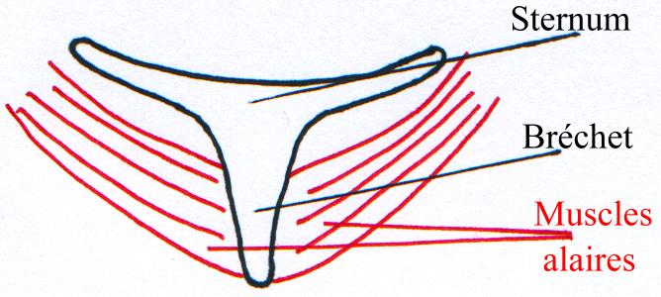

6\ La classe des mammifères.
Ce sont des homéothermes dont les phanères épidermiques forment des poils. Leur peau possède des glandes cutanées et de nombreuses glandes sébacées sont associées aux poils où elles sécrètent le sébum pour que le poil luise.
Les glandes sudoripares : elles sécrètent un liquide riche en azote et en ions : elles contribuent à une excrétion de vapeur qui permet un dégagement de calories pour assurer une partie de la régulation thermique.
Les glandes mammaires : elles produisent une sécrétion (le lait) pour la nutrition du jeune.
Les mammifères sont apparus en même temps que les dinosaures. Ils ont été obligés d’attendre que ces reptiles s’éteignent pour pouvoir se développer.
On a trois lignées différentes de mammifères qui se sont maintenues jusqu’à nos jours.

a\ L’ordre des Monotrèmes (protothériens, cloaque commun).
C’est un petit groupe qui vit en Nouvelle Zélande. Les ornithorynques sont des mammifères sans dent et avec un bec corné. Ils sont plus ou moins aquatiques.
Les Echidnés sont terrestres, primitifs, reptiliens, pondent des œufs et leur homéothermie est imparfaite (entre 25 et 36°C). Les canaux des glandes mammaires ne se regroupent pas : chacun a son orifice. Le lait coule le long des poils et le jeune lèche ce lait sur le corps maternel.
Pour les prochains groupes, le cloaque est cloisonné.

b\ L’ordre des marsupiaux (Métathériens).
Les canaux galactophores se regroupent en mamelles. La vie intra utérine est courte. Le placenta est incomplet et ne permet pas de barrière immunologique : l’embryon est expulsé. Il va remonter sur la mère pour gagner la poche marsupiale qui est tendue par deux os dits « pelviens ». Là, le jeune saisie une mamelle reste dans cette poche jusqu’au terme.
On trouve les marsupiaux surtout en Australie et en Amérique du sud. Avant, on les trouvait partout.

c\ L’ordre des placentaires (les Euthériens).
C’est un groupe qui regroupe autour de 4000 espèces.
α\ Le sous ordre des Rongeurs.
C’est le groupe dominant. Il est composé de 1750 espèces.
β\ Le sous ordre des chiroptères.
C’est le groupe des chauves-souris. Il comporte 920 espèces.
γ\ Le sous ordre des insectivores.
Il regroupe 370 espèces dont les musaraignes.
δ\ Le sous ordre des carnivores.
Il est composé de 250 espèces dont le chat, le chien, le lion, le tigre…
ε\ Le sous ordre des primates.
Il est composé de 160 espèces.
η\ Le sous ordre des artiodactyles.
Ce groupe rassemble les gazelles, les antilopes, les bœufs, les moutons…
ϕ\ Les autres sous ordres.
Ce sont des groupes anecdotiques qui comporte chacun, une ou quelques espèces.

Chapitre 2 : Anatomie comparée du squelette.

Généralités.
Le squelette peut être considéré selon trois points de vue :
- topographique :
  - Le classement est effectué en fonction de la position. On a une partie axiale avec le crâne à l’avant (chez les vertébrés crâniates) et le rachis (colonne vertébrale) ; le squelette métamérique est formé de vertébrés ; ventralement, on trouve le sternum. Entre vertèbres et sternum se trouvent les côtes.
  - Le squelette zonal (présent dans certaines zones) : on trouve les membres impairs qui disparaissent vite pendant l’évolution et les pairs (les nageoires pectorales vont donner les membres antérieurs et les nageoires pelviennes vont donner les membres postérieurs). On trouve aussi les ceintures (ceinture pectorale pour la clavicule et l’omoplate ; ceinture pelvienne pour le bassin).

- Nature (composition) :
  - cartilagineuse (de nature protéique) : on trouve ces os à l’état adulte chez les agnathes et poissons cartilagineux et chez tous les autres embryons.
  - Osseuse.

- L’origine : elle ne concerne que le squelette osseux.
  - ossification enchondrale : c’est l’ossification du squelette cartilagineux embryonnaire. Elle est réalisée par la destruction des cartilages et leur remplacement par des os. L’ensemble des ces os forme l’endosquelette (exemple : l’omoplate). Il est aussi appelé squelette primaire.
  - Ossification dermique : les os formés par ossification dermique proviennent du derme et forment le bouclier : l’exosquelette.

Partie 1 : Le Crâne.

Le crâne est formé par deux parties distinctes :
- Le neurocrâne : c’est la partie qui enveloppe l’encéphale. Il se forme à partir des premiers segments antérieurs. C’est une boite perforée d’orifices qui permettent la communication avec les nerfs et le passage du sang.
- Les capsules sensorielles ou Splanchnocrâne : cette partie est métamérisée. A l’origine, elle est représentée par la succession des arcs branchiaux. Elle entoure les voies aériennes et digestives supérieures.

I\ Les agnathes.
A\ Le neurocrâne.
C’est une simple boite qui se forme à partir de la lame cartilagineuse située sous le cerveau. Elle se développe en se retournant sur elle-même. Elle englobe latéralement l’encéphale.

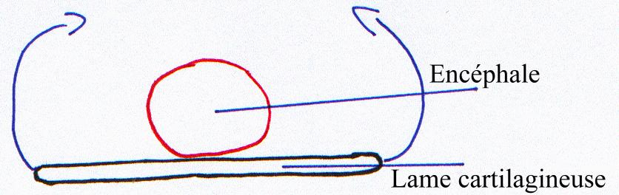

La capsule optique se développe et vient se fixer sur le neurocrâne.

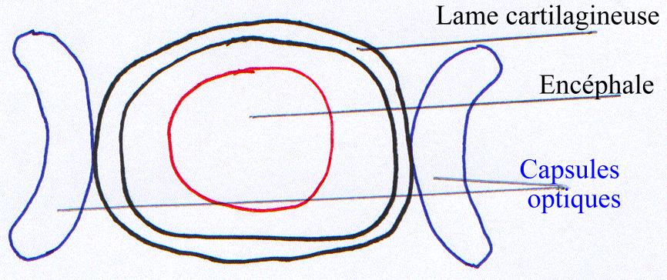

La capsule otique, plus en arrière, sert à l’équilibration et non à l’audition. Elle est disposée orthogonalement. Les canaux sont ciliés et remplis de liquide. Dans ces canaux, se baladent des organites qui vont stimuler une zone ou une autre pour renseigner le cerveau sur la position du corps dans l’espace. Cette capsule s’insère aussi sur le neurocrâne.
La capsule olfactive (nasale) : les agnates avaient une seule narine médiane (et un troisième œil).

B\ Le splanchnocrâne.
La bouche est sans mâchoire mais avec une membrane perforée à l’avant par la bouche et latéralement par une série de douze à quinze orifices branchiaux. Chaque poche branchiale est séparée des autres par un arc osseux.
Les arcs branchiaux sont sous le neurocrâne.

Cas des agnathes actuels (Lamproie).
Les arcs branchiaux ont reculé pour l’adaptation au régime alimentaire.
Le piston lingual est sous le neurocrâne.
Les yeux sont latéraux et réduits à cause du parasitisme.
Les capsules otiques sont à l’arrière du crâne et il n’y a pas de région occipitale.
Le squelette reste cartilagineux.
Il ne reste que sept fentes et arcs branchiaux. Les arcs sont non segmentés, reliés entre eux par les travées cartilagineuses. L’ensemble forme la corbeille branchiale.

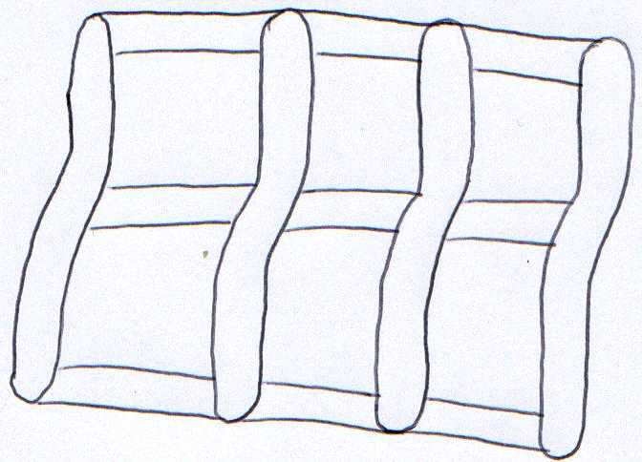

II\ Les chondrichtyens (poissons cartilagineux).
A\ Le neurocrâne.
- Il apparaît une région occipitale perforée par le foramen magnum qui laisse passer la moelle épinière.
- Dans la capsule otique apparaît un troisième canal semi-circulaire, disposé perpendiculairement aux deux autres : c’est l’apparition de la perception en 3D.

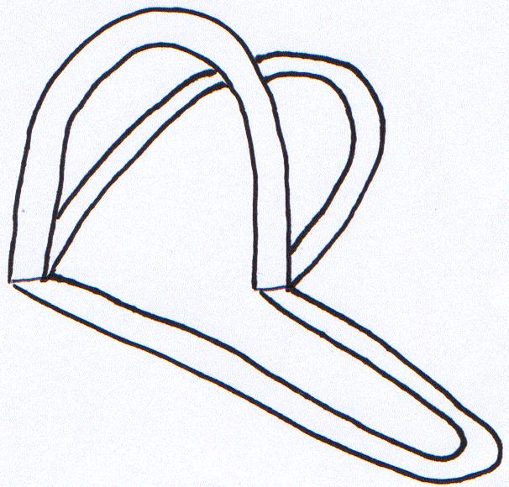

- La région transorbitale : il y a développement de l’orbite et donc de l’œil.
- La région naso-étnoïdale (museau ou nez) : la capsule nasale a migré à l’avant. Ici, le système est pair : 2 narines.

B\ Le splanchnocrâne.
Le premier arc branchial disparaît en allant s’intégrer au neurocrâne. Les deuxième et troisième arcs branchiaux vont se céphaliser.
- Le deuxième arc se place sous le neurocrâne pour donner les mâchoires, formées de deux pièces cartilagineuses. La pièce supérieure donne le cartilage palato-ptérygo-carré. La pièce inférieure donne le cartilage de Meckel. Ces deux pièces sont articulées par l’articulation mandibulaire.
- Le troisième arc (l’arc hyoïde, la partie supérieure hyomandibulaire) sert à l’attache des mâchoires sur le neurocrâne ➔ les mâchoires ont une suspension hyostilyque. Le partie ventrale de cet arc passe entre les mâchoires et va soutenir le plancher de la bouche.
Les arcs suivants restent au niveau pharyngien, au nombre de 5, chacun formé de plusieurs pièces. Ils vont soutenir les fentes branchiales (5 paires).
La fente branchiale entre les arcs deux et trois régresse, perd sa fonction respiratoire et subsiste sous la forme d’un canal reliant la bouche (son arrière) au milieu extérieur : c’est l’évent ou spiracle.

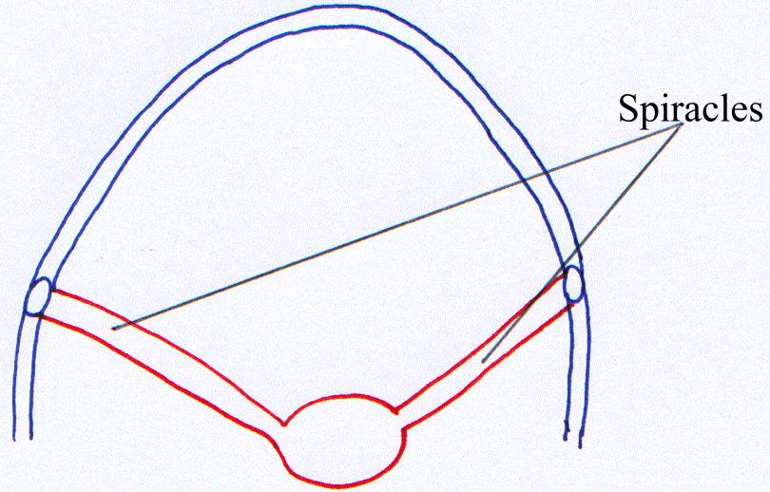

III\ Les ostéichtyens (poissons osseux).
A\ Le neurocrâne.
On y trouve les quatre régions :
A l’avant on a les narines paires. Chacune possède deux orifices qui conduisent à un sac olfactif tapissé d’un épithélium sensoriel qui transmet l’information à l’encéphale.

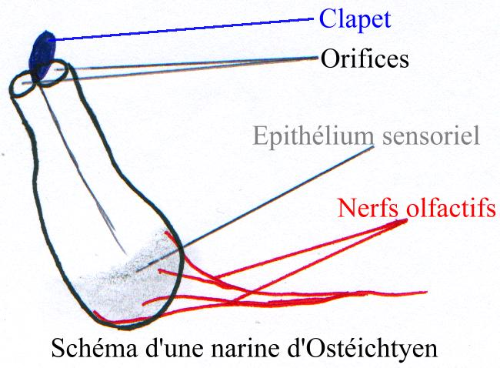
Les deux régions intermédiaires ne changent pas.
Au niveau de la région occipitale : la première vertèbre ne s’articule pas sur celle-ci mais s’y imbrique : la tête est donc immobile.

B\ Le splanchnocrâne.
On assiste à une double ossification du squelette.
- Les arcs mandibulaires : sur la partie supérieure, le cartilage palato-ptérygo-carré s’ossifie en trois points (ossification enchondrale) et donne, le palatin à l’avant, le ptérygoïde au milieu et la carré à l’arrière. Le cartilage de Meckel ne s’ossifie qu’en un point pour donner un os enchondral : l’articulaire.
- L’ossification dermique permet la formation de nouveaux os. A l’avant, on a le pré-maxillaire, puis, le maxillaire. Sur la mâchoire inférieure apparaissent le dentaire et l’angulaire (petit os à l’angle de la mâchoire).

On passe finalement d’une structure à deux pièces à une structure à seize pièces.
Il apparaît une articulation des mâchoires entre le carré (supérieur) et l’articulaire (inférieur). C’est l’articulation reptilienne (elle ne changera que chez les mammifères).

L’arc hyoïde : la partie supérieure s’ossifie pour donner deux os : le hyomandibulaire et le symplectique. Ils suspendent les mâchoires au neurocrâne (suspension hyostylique). La partie inférieure de cet arc s’ossifie en plusieurs pièces sur le plancher de la bouche.
Les cinq arcs branchiaux s’ossifient et gardent leur fonction respiratoire de soutien des fentes branchiales.
L’évent se développe chez l’embryon et disparaît chez l’adulte.

IV\ Les amphibiens.
Le crâne se modifie à cause de l’adaptation à la vie terrestre selon deux phénomènes : d’une respiration branchiale, on passe à une respiration pulmonaire (régression des fentes branchiales) et on passe du milieu aquatique au milieu terrestre (la transmission des sons est différente).
Il apparaît une structure capable d’enregistrer les variations de pression de l’air : ce sont les organes acoustiques.
Les arcs mandibulaires viennent se souder à la base du neurocrâne : on passe à une suspension autostylique. La partie supérieure de l’arc hyoïde est libérée.
Le hyomandibulaire régresse pour donner un nouvel os : la columelle. Elle se place dans la fente branchiale entre les arcs hyoïde et mandibulaire : c’est l’oreille moyenne.

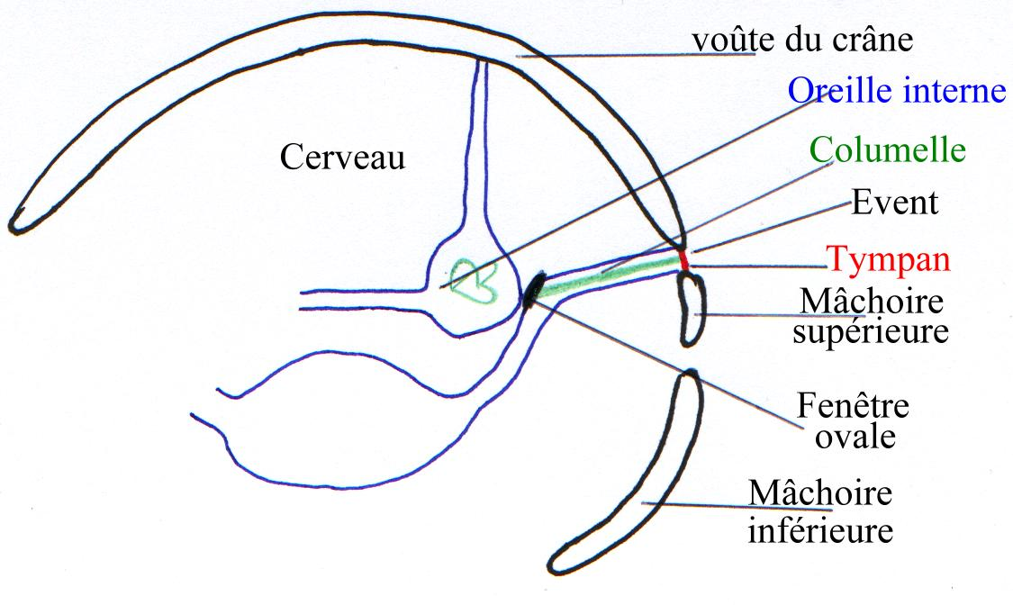

Les vibrations du tympan sont transmises à la columelle puis à la fenêtre ovale. La communication entre la bouche et les oreilles persiste sous la forme des trompes d’Eustache. Elles permettent d’équilibrer la pression de part et d’autre du tympan.
Le reste de l’arc hyoïde (partie ventrale) plus les 5 fentes branchiales se réduisent, régressent, fusionnent pour donner un nouveau système (avec des traces de métamérie) : l’os (ou le complexe) Hyoïde. Dans la plupart des groupes, il ne s’ossifie pas. Il soutien la langue, le larynx, la trachée et la pomme d’Adam. L’arc mandibulaire reste inchangé.
Au niveau du palais apparaît une nouveauté. Le palais est formé par une succession d’os. Le Vomer est à l’avant, suivi du parasphénoïde. ➔ C’est le palais primaire. Chez les grenouilles, les narines percent ce palais et communiquent alors avec la bouche par le choane.
Le crâne s’articule sur la première vertèbre (l’Atlas) et devient mobile.

V\ Les reptiles.
A partir du moment où le l’arc mandibulaire est soudé au neurocrâne, on ne peut plus distinguer le neurocrâne du splanchnocrâne.
L’arc mandibulaire est inchangé.
Il y a apparition de la mastication. Pour cela, il faut que se développent les muscles de la mastication.
A\ Les fosses temporales.
Il y a trois types de crânes chez les reptiles.
1\ Le crâne anapside.
Progressivement, le nombre de ses os diminue. Le jugal est appelé malaire.
Sur la paroi de la cavité temporale s’insèrent les muscles masticateurs fixés aussi sur la mâchoire inférieure.
2\ Le crâne diapside.
La voûte continue se perfore de deux orifices (fosses temporales) qui libèrent les muscles qui peuvent maintenant se développer pour une meilleur fixation et une meilleure insertion.
3\ Le crâne synapside.
Les barres (les os qui séparent les fosses temporales) ont disparu : les deux fosses communiquent entre elles. La barre inférieure disparaissant, le quadrato-jugal disparaît aussi. Le carré se trouve ainsi libre et vient alors s’articuler sur le neurocrâne pour permette une grande ouverture de la gueule.

B\ Le palais secondaire.
A l’avant de la gueule on trouve le pré-maxillaire, le maxillaire. Au milieu se trouvent le Vomer et le parasphénoïde.
Les os latéraux émettent des extensions qui vont recouvrir le palais primaire (les palatins) : on ne voit plus les narines internes.
Entre les deux palais s’est formé le canal naso-palatin qui longe la bouche vers l’arrière et qui débouche au fond de celle-ci par les choanes secondaires.
La respiration avec la bouche pleine est maintenant possible.

VI\ Les oiseaux.
L’articulation des mâchoires est réalisée entre le carré et l’articulaire.
La suspension du crâne est autostylique. Le crâne est diapside avec disparition de la barre et de l’os post-orbitaire. Réunion avec l’orbite pour former la grande fosse.
Les dents sont remplacées par un bec corné (comme chez la tortue).
La structure de l’oreille est identique.

VII\ Les mammifères.
Le crâne : il dérive du crâne d’une lignée de reptiles mammaliens (fossiles) de type synapside (une seule paire de fosses temporales inférieures). Ces reptiles sont aussi appelés reptiles synapsides.
Le passage aux mammifères s’est fait en donnant une cavité (orbite + fosse temporale). Le quadrato-jugal disparaît et l’espace laissé libre (à la base) est comblé par une apophyse du jugal détachée du crâne. Celle-ci rejoint une apophyse du squamosal et forment les zygomatiques (les pommettes chez l’homme).
On a un développement de la cavité cérébrale.
Les zygomatiques permettent l’amélioration de la mâchoire. Le palais secondaire est bien formé.
La grande nouveauté est un changement de la structure de l’articulation des mâchoires. Le dentaire se développe, émet une branche qui vient directement s’articuler sur le squamosal (le carré, l’articulaire et l’angulaire se détachent).
La mastication est squamosale.
Les deux dentaires se soudent à l’avant.
Le squelette axial.

On distingue deux étapes.

I\ Le squelette primitif.
Il est représenté par la corde. Ce sont des cellules turgescentes (haute pression interne) empilées (selon un axe). L’ensemble est retenu dans une gaine formée d’un tissu fibro-élastique.
On la trouve dans tous les embryons de vertébrés et elle persiste chez les cyclostomes et les esturgeons.
La corde est un axe qui ramène le corps à sa position initiale après une courbure.
La corde sera remplacée par le squelette axial secondaire.

II\ Le squelette secondaire : le rachis.
A\ Formation du rachis.
Le sclérotome produit des cellules mésodermiques qui migrent vers la partie dorsale où elles entourent le tube nerveux et la corde. Ce mésenchyme donnera une pièce cartilagineuse : la vertèbre.
Particularité : cette vertèbre se forme entre deux métamères successifs.
Chaque vertèbre se forme avec du mésenchyme de deux sclérotomes successifs : la vertèbre est une pièce intermétamérique ➔ on distingue le segment vertébral.

B\ Evolution de la vertèbre.
La vertèbre la plus primitive est formée de deux pièces dorsales : les basidorsaux qui entourent le tube nerveux et qui vont former l’arc neural.
Les deux pièces ventrales identiques (basiventraux), forment un arc autour de l’aorte : l’arc hémal.
Au niveau de la jonction des basiventraux et des dorsaux, on a la formation de l’apophyse neurale (épineuse) en haut et de l’apophyse hémale en bas.
Au centre, la corde persiste intégralement : on a une vertèbre aspondyle (acentrique).
On trouve ce type de vertèbre chez les agnathes (lamproies) et chez quelques poissons cartilagineux. Chez ces derniers, il apparaît une pièce centrale qui va entourer la corde : le corps vertébral. Il est perforé en son centre par un orifice où passe la corde → apparition des vertèbres classiques.
Chez les poissons cartilagineux, cette structure ne s’ossifie pas contrairement aux poissons osseux.
Dans tous les cas, les vertèbres s’articulent entre elles grâce à la corde.
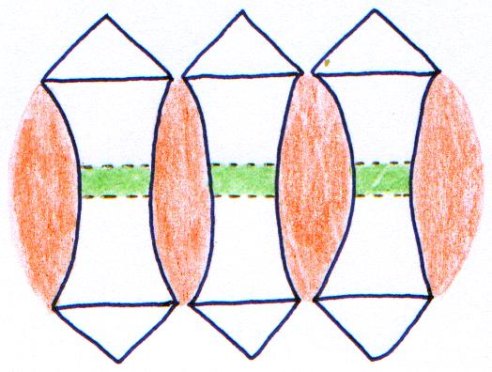
Chaque vertèbre présente une cavité sur ses faces antérieure et postérieure : ce sont des vertèbres de type amphicoele. La corde est étranglée et se renfle donc dans les espaces intervertébraux. Chaque vertèbre s’articule sur la vertèbre précédente et sur la suivante.
Chez les chondrichtyens, les arcs ne sont pas soudés sur le corps vertébral. Chez les ostéichtyens, tout s’ossifie et les arcs se soudent sur le corps vertébral en donnant une pièce unique. Il existe deux types de vertèbres selon la région du corps :
- la région caudale possèdera des vertèbres typiques, fermées ventralement,
- au niveau du tronc, les arcs hémaux régressent et ne se ferment plus autour de l’aorte (→ libération de place).
Ils se développent sur les vertèbres des structures d’articulation qui vont remplacer la corde (car elle disparaît à l’état adulte).
A partir des amphibiens, l’arc hémal disparaît totalement (c’est une caractéristique des tétrapodes). Le corps vertébral ne sera plus perforé.
L’arc neural développe deux apophyses latérales : les diapophyses.
Il se développe deux apophyses vers l’avant et deux vers l’arrière : ce sont les zygapophyses. Celles partant vers l’avant prennent appuis sur celles de la vertèbre qui les précèdent.
La corde est remplacée par un coussinet cartilagineux. Celui-ci va se souder au corps vertébral.
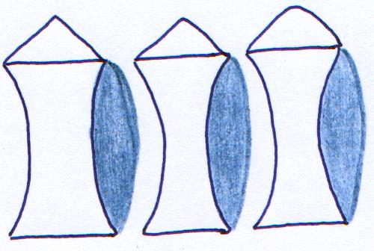
Les vertèbres ont donc leur face postérieure bombée et leur face antérieure creuse : ce sont les vertèbres procoeles.

Remarque : ce sont les vertèbres des anoures et des reptiles actuels.

On a un second cas :
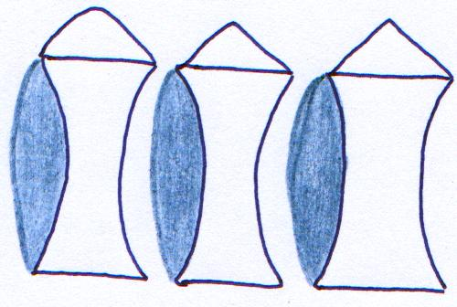
Le cartilage vient se souder à l’avant. Ce sont les vertèbres opistocoeles. On les trouve chez les urodèles.
Chez les oiseaux, à cause de la transformation des membres en ailes, le cou est devenu plus allongé et très mobile. Ce sont les vertèbres hétérocoeles. Elles présentent sur chaque face une protubérance et une cavité.
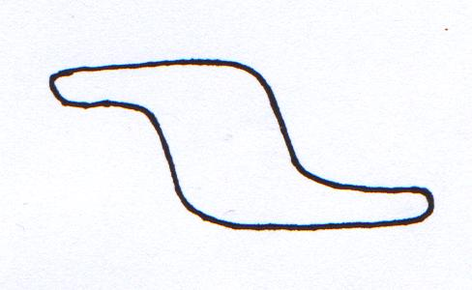
Chez les mammifères, les vertèbres sont biplanes, sans cavité où peuvent se placer les coussinets. Les coussinets deviennent donc également biplans et sont appelés disques intervertébraux.
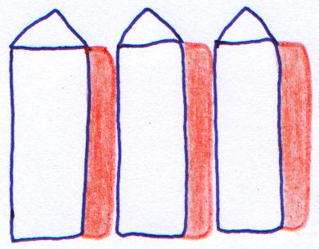

C\ La régionalisation.
1\ Les poissons osseux.
- De la tête à l’anus, on a la région troncale (avec des vertèbres à arc hémal ouvert).
- De l’anus à la queue, on a la région caudale (vertèbres à arc hémal fermé).

2\ Les amphibiens.
Le membre postérieur devient prépondérant (porte la charge maximale). Ce membre va donc se fixer sur la colonne vertébrale par l’intermédiaire d’une ceinture sur les vertèbres sacrées. La région sacrée s’insère entre la région troncale et la région caudale.
La première vertèbre se différencie et ne porte plus de côte : c’est l’atlas.

3\ Les reptiles.
Il y a un développement de la région sacrée (au moins deux vertèbres). La partie troncale se subdivise à cause de la formation du cou, d’où l’apparition de la région cervicale. Sur celle-ci, il n’y a plus de côte (elles sont disparues ou très réduites). On a maintenant quatre régions.

4\ Les mammifères.
La région sacrée se renforce aussi. La région cervicale, différenciée, ne porte plus de côte. De plus, on a une stabilisation à sept vertèbres cervicales. On trouve deux exceptions à cette règle : le Lamentin et le Paresseux qui peuvent en avoir entre 6 et 9. Maintenant, la longueur du cou dépend de la longueur de chaque pièce. On peut aller de 40 cm pour la girafe à 1,5 cm pour le dauphin.
La région dorsale se fragmente du fait de l’apparition d’une cloison (le diaphragme) dans la cavité abdominale. La partie postérieure est dépourvue de côte : c’est la région lombaire. La région troncale est maintenant la région thoracique.
Chez l’homme, à cause de la bipédie, apparaissent des courbures supplémentaires.
La région caudale est très variable (de 1 à 49 vertèbres) et, est fonction de la longueur de la queue. Chez l’homme, il y a fusion de 3 à 5 vertèbres caudales pour former le coccyx.

5\ Les oiseaux.
Leur colonne est divisée en 5 régions. La partie la plus développée est la région cervicale (23 vertèbres cervicales chez le cygne). On assiste à une fusion des vertèbres dans la région postérieure : les dernières lombaires se soudent aux sacrées et aux caudales.
Le premières lombaires et les thoraciques tendent à se souder en un unique os.
➔ C’est une tendance à la rigidification.

D\ Articulation de la colonne avec le crâne.
C’est l’articulation cranio-vertébrale.
Chez les poissons, il n’y a pas d’articulation : la première vertèbre est imbriquée, la tête est donc immobile.
Chez les amphibiens, il y a différenciation de la première cervicale.
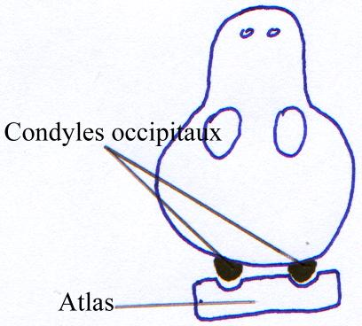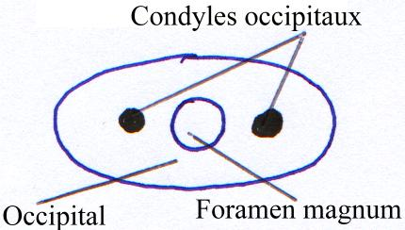
On a maintenant une articulation en deux points qui forme une charnière qui permet le mouvement de bas en haut et de haut en bas de la tête.
Chez les oiseaux et les reptiles, il apparaît une acquisition totale de la mobilité de la tête.

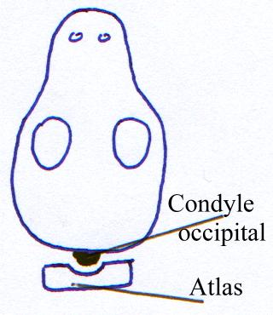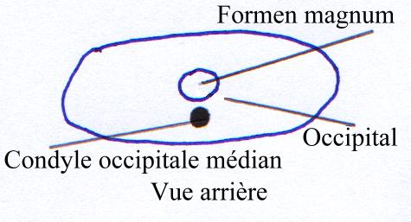
Chez les mammifères, on retourne à une structure à deux condyles latéraux qui servent donc, seulement de charnière. La rotation de la tête se fait entre la première et la deuxième vertèbre cervicale.
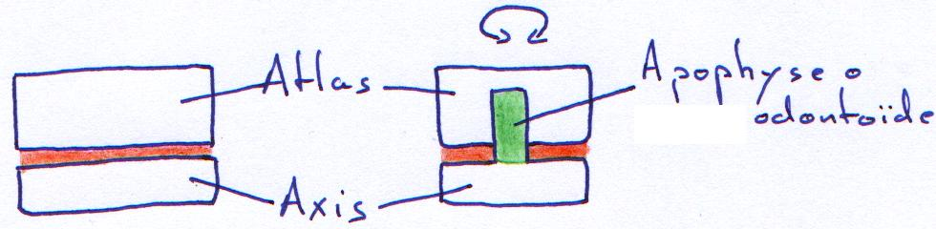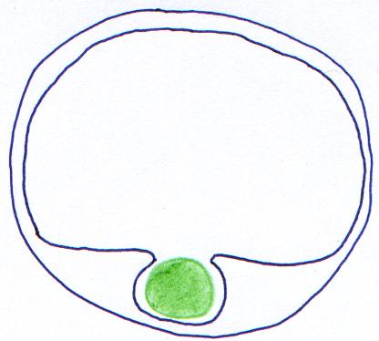

III\ Les côtes.
Ce sont des formations osseuses qui se forment entre les somites par ossification des membranes conjonctives délimitant les métamères. Elles ont donc une structure métamérisée.
On ne trouve pas de côtes chez les agnathes. C’est à partir des poissons qu’elles apparaissent. On en trouve de deux types :
- Les côtes qui bordent la cavité abdominale et s’appuient sur les restes de l’arc hémal : ce sont les côtes monocéphales (ou pleurales ou ventrales).
- Les côtes dorsales. Elles sont placées horizontalement entre les filets des musculatures dorsale et ventrale.
Chez les amphibiens, les côtes sont réduites et ne forment pas de cage thoracique.
Elles sont très développées chez les autres tétrapodes bien qu’il ne reste que les côtes ventrales (les dorsales ayant disparu à partir des amphibiens).
Les côtes bicéphales s’appuient sur le corps vertébral et sur l’apophyse transverse.
Généralement, on a une multiplication des côtes avec la disparition des pattes (y compris sur la région n’en ayant pas d’habitude).
Chez les oiseaux, chaque côte porte une expansion latérale dirigée vers l’arrière : c’est le processus unciné : chaque côte s’appuie sur la suivante pour un renforcement de la cage thoracique.
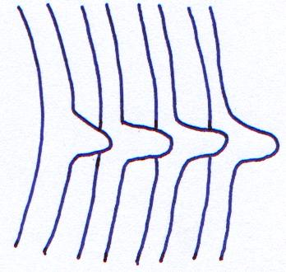
IV\ Le sternum.
C’est une pièce ventrale métamérisée qui n’existe pas chez les poissons.
Il permet un renforcement du squelette axial en venant se fixer sur les côtes. Il y a formation d’un anneau osseux complet contenant la cage thoracique.
Le sternum disparaît chez les serpents (à cause de la locomotion) et se différencie chez les oiseaux : apparition d’une carène médiane (le bréchet) sur laquelle se développent les muscles alaires.

Le squelette des ceintures.

I\ La ceinture pectorale (ou scapulaire).
A\ Chez les chondrichtyens.
Elle est très faible, formée de 2 pièces qui s’unissent pour former une cavité d’articulation où s’insère la nageoire pectorale. Ce système est renforcé par l’union médian de ces deux pièces.
La ceinture est sans relation avec le reste du squelette.
Chez certaines espèces, cette ceinture se referme dorsalement ; chez d’autres, elle peut se fixer sur la colonne.

B\ Chez les ostéichtyens.
On assiste à une multiplication des pièces osseuses. L’ossification enchondrale de ces cartilages donne la scapula et le coracoïde. Ces deux os forment la ceinture primaire où viennent se rajouter d’autres pièces comme le cleithrum (incurvé), le supra-cleithrum et le post-temporal. L’origine de ces trois os est dermique. Ils forment la ceinture secondaire qui suspend la nageoire pectorale sur le crâne (grâce au post-temporal).
La ceinture primaire est réduite alors que la secondaire est prépondérante.

C\ Chez les tétrapodes.
C’est l’inversion totale.
La ceinture pectorale n’a plus de relation avec le reste du squelette.
La ceinture secondaire régresse pour laisser dominer la primaire.
La ceinture primaire a une structure stable caractéristique. Elle est formée de trois os disposés en étoile qui se rejoignent pour former la cavité glénoïde (cavité d’insertion du membre). La disposition est constante :
- la scapula (omoplate) est dorsale,
- le pro-coracoïde est à l’avant,
- le coracoïde est à l’arrière.
Au cours de l’évolution, un os de la ceinture secondaire, la clavicule, qui apparaît chez certains poissons osseux, vient doubler le pro-coracoïde.
Ce dernier va finir par disparaître pour laisser place à la clavicule.
➔ C’est une ceinture stable qui s’adapte en fonction du mode de locomotion.
1\ Les oiseaux.
- Les muscles alaires, insérés sur le bréchet, tirent sur l’humérus. Ils tendent à écraser la cage thoracique. La ceinture est modifiée pour s’adapter à cela. Le coracoïde se renforce et se dispose en « V » sur le sternum pour résister à la contraction des muscles alaires.
- Quand les muscles se contractent, ils tendent à ouvrir cette ceinture : on a donc la soudure des deux clavicules en un os en forme de fourche (« la fourchette »). Cet os a un rôle de maintien de l’écartement constant des deux membres.
- L’omoplate se développe, s’allonge pour assurer un meilleur ancrage de la ceinture dans la musculature en atteignant le bassin (l’omoplate est alors appelée le « sabre »).

2\ Les mammifères.
- Au cours du développement embryonnaire, le coracoïde s’atrophie et se soude sur l’omoplate : il donne l’apophyse coracoïde de l’omoplate.
- Pour un meilleur ancrage musculaire, la surface de cette omoplate augmente (par élargissement).
- Il apparaît une crête médiane sur l’omoplate : la crête épineuse. Elle délimite deux fosses épineuses pour une meilleure insertion musculaire. Cette crête s’allonge vers l’avant, dépasse la cavité de l’articulation et forme une apophyse : l’acromion où vient prendre appuis la clavicule.

Remarque :
- Chez l’homme, la clavicule est reliée au sternum.
- La clavicule est bien développée chez les primates et les chauves-souris. Ils ont un membre antérieur très libre (il peut faire des circonvolutions).
- Chez les autres mammifères (les carnivores), le membre tend à se bloquer dans un plan, n’ayant plus que des mouvements pendulaires. Il y a ainsi diminution des risques d’arrachements, d’où, la diminution de la clavicule.
- Chez les vaches et les chevaux, le membre est totalement bloqué ; la clavicule a disparu.
- Selon le type de clavicule, on peut connaître les mouvements du membre.

II\ La ceinture pelvienne.
A\ Les poissons.
Cette ceinture est faible et libre dans la musculature. Elle n’a pas de rapport avec la colonne vertébrale. Elle est bâtie sur le principe de la ceinture pectorale des poissons cartilagineux.
Chez certains poissons, elle migre vers l’avant et peut même, chez d’autres, dépasser la ceinture pectorale.

B\ Les tétrapodes.
Le membre postérieur devient prépondérant (il supporte beaucoup de poids). Cette ceinture vient se fixer sur la colonne vertébrale au niveau des vertèbres sacrées. Elle est exclusivement primaire.
Chaque demi-ceinture est formée de trois os en étoile, formant l’articulation du membre postérieur : la cavité cotyloïde (acétabulum en médecine).
L’ilion : c’est un os dorsal qui se fixe sur les vertèbres sacrées.
L’ischion : c’est un os ventral, dirigé vers l’arrière. Les deux ischions se soudent et donnent la symphyse ischiatique.
Le pubis : c’est un os ventral, dirigé vers l’avant. Les deux pubis se soudent et donnent la symphyse pubienne.
➔ Finalement, on a un bassin compact, en anneau (osseux) autour du corps.

Quelques adaptations :
- Cette ceinture ne régresse qu’avec la disparition des membres postérieurs. On en a l’exemple chez les ophidiens et chez les cétacés. Il reste toutefois quelques rudiments de ceinture chez le boa.
- Les oiseaux ont une attitude bipède avec une colonne horizontale : il y a donc un renforcement caractéristique de cette ceinture pelvienne : les ilions s’allongent, les ischions viennent se réunir avec les ilions en formant une membrane osseuse qui les réunit.
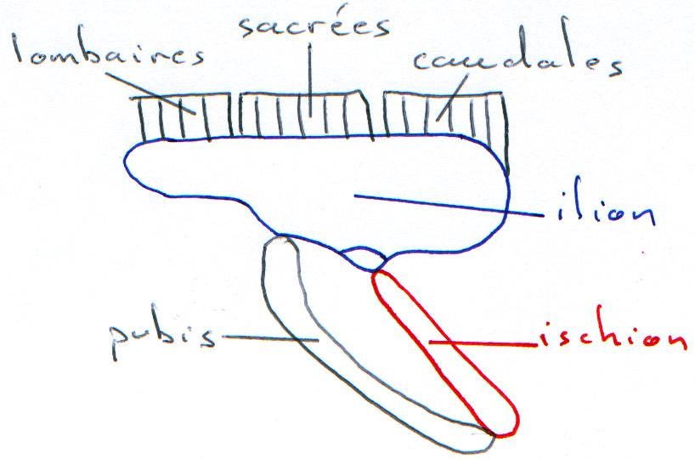
- Le pubis est modifié pour la bipédie : il ne se développe pas vers l’avant mais émet une apophyse vers l’arrière (le post-pubis). On a une « inversion » du pubis qui parfois, se soude sur l’ischion.
Remarque : cette inversion a été retrouvée chez les dinosaures bipèdes. Elle résulte du transfert des muscles qui passent sous la cuisse (c’est une adaptation).
- Chez les oiseaux, il n’y a pas de soudure du pubis et des ischions (ponte des œufs ?!).
- Sous l’action d’hormones, la soudure entre les deux pubis se relâche pour augmenter le diamètre afin de laisser passer le bébé.
- Chez l’Homme, on a un raccourcissement en hauteur du bassin et un basculement par rapport à la ceinture.

Chapitre 3 : Le squelette des membres.

I\ L’ichtyoptérygium.
C’est un simple repli du tégument qui est soutenu par une formation squelettique. On en trouve de deux types :

A\ Membres impairs.
On trouve la nageoire dorsale et la nageoire anale. Elles ont un rôle dans l’équilibration (stabilisateurs verticaux). La nageoire caudale.
Les poissons nagent par ondulation du corps, de la tête vers la queue : la nageoire caudale permet ainsi d’augmenter la surface qui bat l’eau pour une meilleure propulsion.
Ces nageoires disparaissent au passage à la vie terrestre. Celle qui subsiste le plus longtemps est la nageoire caudale.

B\ Les nageoires paires.
Ce sont les nageoires pectorales et pelviennes. Elles ont un rôle de stabilisateurs et de freins grâce à l’orientation mobile à la base.
Au départ, on a une structure complexe.
- Nageoire pluribasale :
La base est large et fonctionne sur le principe des charnières.
- Nageoire monobasale :
On à une pièce qui prend appui sur la ceinture, elle est donc en relation avec la mâchoire. On a alors une grande mobilité (rotation de la nageoire dans toutes les directions de l’espace).

Les nageoires vont acquérir un axe central osseux :
- Nageoire monobasale bisériée : Cette acquisition permet la pénétration de la musculature le long de l’axe (deux séries latérales d’os). Les extrémités membraneuses sont soutenues par les lépidotryctes. Le déplacement sur un substrat solide est maintenant possible.
- Nageoire basale dichotomique : On la trouve chez les fossiles de cœlacanthes. C’est le même principe que chez les bisériée. La pièce basale va donner deux pièces, puis quatre et enfin huit. Le résultat et l’intérêt sont les même que pour les nageoires bisériées.

II\ Le Chiridium (ou chyroptérygium) = membre pentadactyle
A\ Structure.
Le membre prend une fonction locomotrice. Il devient pluriarticulé pour amplifier la force et soulever le corps. On a trois segments.
1\ Le stylopode.
Il est formé d’un seul os : l’humérus pour le membre antérieur et le fémur pour le postérieur. Cet os s’articule grâce au coude ou au genou.
2\ Le zeugopode.
Il est formé de deux os : le radius et le cubitus pour le membre antérieur, le tibia et le péroné pour le membre postérieur. Ces os s’articulent avec l’autopode grâce au poignet ou à la cheville.
3\ L’autopode.
C’est la main ou le pied.
Sa structure est pluriarticulée et très complexe.
- Le basipode (poignet ou cheville) : il est formé de trois rangées d’os nommés en fonction des os du zeugopode. Pour le membre antérieur, on a : le radial, l’intermédiaire et le cubital. Pour le membre postérieur, on a : le péronéal (calcanéum), l’intermédiaire et le tibial (os tragal).
On a ensuite les os centraux (de 0 à 5 os).
Enfin, on a 5 carpiens (pour la main) ou 5 tarsiens (pour le pied).
- Le métapode : Il est représenté par la paume de la main ou par la plante du pied. Ce métapode est composé de 5 métacarpiens ou métatarsiens.
- L’acropode : Il est représenté par les doigts ou par les orteils. Chaque partie est composée d’une succession d’os (les phalanges) articulés entre eux. Les phalanges étaient nombreuses au départ mais ont maintenant une tendance à la réduction. Chez les mammifères, le doigt 1 (le pouce) a deux phalanges, les doigts 2 à 5 ont tous trois phalanges. De l’intérieur vers l’extérieur, on trouve la phalange, la phalangine et la phalangette. Dans le cas du pouce, c’est la phalangine qui disparaît.

Remarque : Le nombre de cinq doigts est un phénomène secondaire. Au début, chez certains amphibiens on trouvait neuf doigts.
La main humaine est assez primitive, ce qui lui laisse une grande possibilité évolutive.

B\ Disposition des membres par rapport au corps.
On a trois types de membres.
- Le membre horizontal : on ne le trouve que chez les fossiles. Les trois parties du membre sont alignées dans un plan horizontal. Ces membres ne pouvaient donc pas porter le corps (il devait servir à la nage et à la reptation dans des marécages).
- Le membre transversal : c’est le membre des amphibiens et des reptiles. Le stylopode fait un angle de 90 degrés avec la colonne. Le zeugopode s’est relevé à la verticale (les 3 segments sont dans un plan transversal au corps) ➔ ces membres permettent donc de soulever le corps. L’angle zeugo-stylopodique est dirigé vers le bas : il permet la reptation mais avec une ondulation du corps obligatoire. Le poids du corps repose sur les coudes et les genoux.
- Le membre vertical (parasagital) : Les deux premiers segments se redressent. Seul l’autopode reste au sol : on a maintenant des colonnes où repose le poids du corps. Toute la musculature peut-être utilisée pour la locomotion.
- Le membre antérieur : il effectue une rotation de 90 degrés vers l’arrière : l’humérus est toujours vers l’avant mais l’angle zeugo-stylopodique est maintenant dirigé vers l’avant.
- Le membre postérieur : il effectue une rotation vers l’avant, le fémur est toujours vers l’avant mais l’angle zeugo-stylopodique est dirigé vers l’arrière.

Remarque : Les os du zeugopode se croisent pour ramener les mains vers l’avant : c’est la pronation. Celle-ci est en général permanente chez les mammifères.
Chez les primates, la possibilité de décroiser les os s’appelle la supination.

C\ Adaptation.
Les adaptations touchent surtout au mode de locomotion.
1\ Le membre plantigrade (le plus primitif).
La marche se fait sur la plante des pieds, tout l’autopode repose sur le sol (exemple : l’Homme). L’autopode est court et le métapode est bien développé. Cette adaptation permet la marche. Celle-ci se perfectionne chez l’Homme grâce à la bipédie et sert à l’assouplissement de la démarche. On assiste à la création d’une voûte plantaire sous chaque pied. Le pied repose sur trois zones : le talon, le pouce (gros orteil) et le petit orteil.

2\ Le membre digitigrade.
L’accélération de la locomotion (trot ou course) se fait par un allongement des membres (plus grandes enjambées) et par une diminution de la surface au sol. Cette diminution se fait par le soulèvement de l’autopode.
Pour cette digitigradie, le basipode et le métapode se redressent ; le talon est haut, au-dessus du sol. Seuls les doigts (acropode) touchent le sol.

3\ Le membre onguligrade.
Dans ce type de membre, on parle de digitigradie onguligrade ou d’onguligradie.
On a un redressement de l’acropode. Tout l’autopode se soulève. Seule l’extrémité des doigts touche le sol par la phalangette. C’est la caractéristique des ongulés. De plus, on a la formation de sabots.
Le doigt 1 disparaît toujours et on a au maximum quatre doigts par patte. On a deux lignées distinctes.

α\ Les mésaxoniens.
L’axe du membre passe par le doigt 3 (ordre des périssodactyles : zèbres, chevaux, tapirs). Ce doigt 3 est toujours plus développé que les autres.
Les tapirs ont quatre doigts à l’avant et trois doigts à l’arrière (le doigt 5 disparaît).
Les chevaux n’ont plus que le doigt 3 avec un sabot. Parallèlement à la disparition des doigts, les pièces osseuses disparaissent : on a une simplification de l’autopode. Il reste des vestiges des métapodes 2 et 4 sous forme de stylets.

β\ Les paraxoniens.
L’axe du membre passe entre les doigts 3 et 4.
Chez l’hippopotame, les quatre doigts touchent le sol.
Chez les autres espèces, on a une réduction des doigts externes (2 et 5) :
- Le porc a ses doigts 2 et 5 réduits de telle sorte qu’ils ne touchent plus le sol mais forment deux ergots hauts sur la patte.
- Les cervidés : les doigts 2 et 5 forment deux stylets latéraux.
- Les bœufs et moutons : les doigts 2 et 5 ont disparus ainsi que les structures qui les précèdent sur le métapode et sur le basipode.

On a une fusion progressive des métapodes 3 et 4 (➔ l’os canon) : c’est une caractéristique des paraxoniens (les arctiodactyles).

4\ Adaptation au vol.
On trouve cette adaptation chez des reptiles fossiles (ère secondaire).
α\ Chez les oiseaux.
Pour former l’aile, on a un rééquilibrage en longueur des trois segments. Le cubitus est le plus développé par rapport au radius. On a un allongement de l’autopode, l’humérus diminue.
Cette adaptation se fait aussi par une disparition des doigts. Le 1 est visible par ses vestiges, les 2 et 3 sont bien développés (ils portent les plumes).
Le membre postérieur s’adapte aussi à cette locomotion. Pour supporter le choc de l’atterrissage, le fémur devient horizontal, la cheville se rigidifie par des soudures, l’articulation passe au milieu de l’autopode et donne un os unique qui se soude sur le tibia : le tibiatarse. De plus, le métapode se soude en un os avec le reste du tarse : le tarsométatarse. Seuls les doigts restent libres.

β\ Chez les mammifères (les chiroptères).
Les doigts deviennent prépondérants (seul le doigt 1 se réduit : il permettra de s’accrocher au sol). Ces doigts vont soutendre une membrane (expansion tégumentaire) : le patagium.

5\ Adaptation à la nage.
On trouve cette adaptation chez les mammifères cétacés. Ils ont une dynamique caudale qui assure la propulsion. Cette dynamique entraîne une régression de la musculature latérale : il ne reste qu’une musculature dorso-ventrale en relation avec la nageoire caudale horizontale.
Les membres postérieurs disparaissent.
Les membres antérieurs donnent des palettes natatoires. Tous les os de ces membres s’élargissent et se raccourcissent (dans la longueur) : l’humérus est court et large, le cubitus et le radius sont courts et longs.
On a une simplification du basipode. Les cinq doigts sont hyper-phalangés (jusqu’à 21 phalanges). Toutes les articulations sont bloquées et des cartilages s’accumulent dans ces articulations sauf dans la basale.

6\ Adaptation au saut.
Dans ce mode de locomotion, le membre est un ressort à compression. Les trois segments ont une longueur équivalente (allongement de l’autopode). Le système de saut est le même chez les grenouilles, les kangourous, les lièvres…
On a toutefois deux modalités de saut (de réception) :
- Chez la grenouille, sauteur quadrupède, la propulsion est réalisée par les membres postérieurs et la réception est assurée par les membres antérieurs.
- Chez les kangourous, sauteurs bipèdes, propulsion et réception sont assurées par les membres postérieurs.

7\ La reptation.
On a une disparition totale des membres.

Chapitre 4 : L’appareil circulatoire.

I\ Généralités.
L’appareil circulatoire est formé à partir du mésoderme. Il permet le transport entre les organes, ce qui permet ainsi la croissance de la taille de l’animal. Cet appareil est d’abord lacunaire puis il tend à devenir clos avec la formation des vaisseaux.

A\ L’apparition de vaisseaux.
Les artères partent du cœur et sont soumises à la pression. Les parois sont fibro-élastiques et très contractiles.
Les veines ont une paroi plus fine et permettent le retour du sang au cœur.
Les jonctions entre les artères et les veines sont assurées par des capillaires qui permettent l’augmentation de la surface d’échange.
Chez les invertébrés, en général, il n’y a pas d’organe propulseur. La circulation sanguine est alors réalisée par les contractions vasculaires.
Chez les vertébrés, il y a apparition d’un cœur unique, structuré, qui assure la propulsion du sang.
Le cœur est enfermé dans la cavité péricardique. A l’intérieur de cette cavité, le cœur porte l’endocarde dont les parois musculeuses prennent le nom de myocarde.
Chez l’embryon, le cœur est un tube qui, par constrictions circulaires, donne quatre chambres alignées.
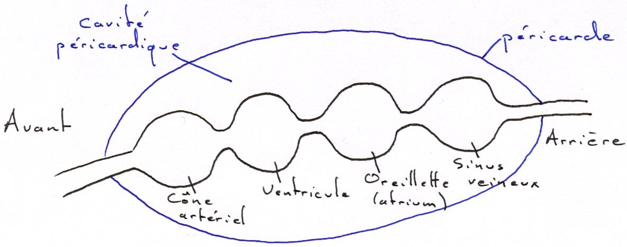
Le reflux du sang est empêché par des valvules qui sont développées (surtout) au niveau du cône aortique qui en possède quatre rangées.
Le tube cardiaque s’allonge plus vite que le péricarde et va donc former un repli en « s » du cœur. L’oreillette et le ventricule passent alors en position antérieure.
II\ L’appareil circulatoire des poissons.
A\ Système veineux.
Deux veines cardinales parcourent le corps longitudinalement. Chacune est composée d’une veine cardinale antérieure et postérieure. Elles se réunissent pour former le canal de Cuvier qui se jette dans le sinus veineux (système symétrique). Il y arrive aussi une veine qui ramène le sang des viscères (veine sus-hépatique).

B\ Système aortique ou artériel.
Le ventricule se déplace vers le cône artériel qui régresse (il va former des valvules). L’aorte va ensuite se dilater et donner le bulbe artériel. Le sang quitte le cœur par une artère unique (système impair) qui se subdivise vers chacun des arcs branchiaux : ce sont les arcs aortiques qui sont parallèles et de même nombre que les arcs branchiaux.
Le sang est ensuite pris dorsalement par un vaisseau afférent après chaque arc branchial. Ces vaisseaux vont se réunir pour former dorsalement deux vaisseaux (un de chaque côté) : ce sont les racines dorsales qui dirigent le sang vers l’arrière du corps. Ces deux racines vont se réunir et donner l’aorte dorsale.
A partir des poissons osseux, il ne subsiste que quatre paires d’arcs branchiaux.
Dans un cycle sanguin, le sang ne passe qu’une fois par le cœur.
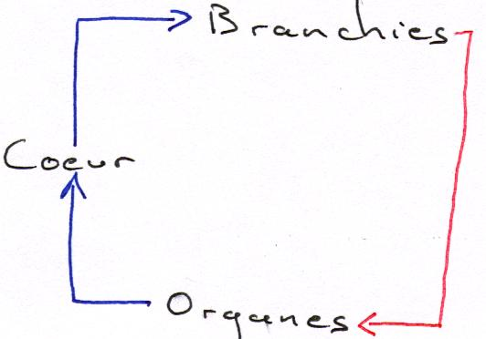
Le sang n’est propulsé qu’une fois, c’est un système à basse pression.

III\ L’appareil circulatoire des tétrapodes.
A\ Généralités.
Quand le cou apparaît, le cœur va reculer en entraînant un raccourcissement de l’aorte ventrale.
Avec le changement de respiration, les poumons n’occupent plus la même place que les branchies : déviation de la circulation vers les poumons, donc, double circulation.
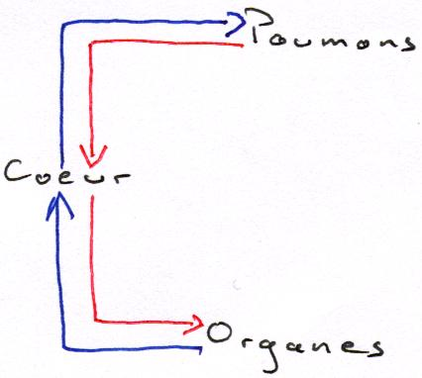
Le sang passe deux fois par cycle par le cœur ; on a donc un système a plus haute pression.
L’évolution va tendre à séparer les deux circulations.
Les veines cardinales des poissons vont être remplacées par les veines caves qui ont le même rôle mais une origine différente.

B\ Les amphibiens.
1\ Le cœur.
Le sinus veineux et le bulbe artériel régressent. Le sinus veineux va se souder à l’oreillette droite et le bulbe aortique au ventricule. L’oreillette présente un cloisonnement grâce à l’apparition d’une membrane médiane. Le ventricule restera unique.

2\ Les arcs aortiques.
Chez le têtard, il reste les arcs 3,4,5 et 6. Les arcs de 3 à 5 vont vers les branchies où le sang est hémastosé. L’arc 6 va alimenter la racine aortique dorsale. Une dérivation en part et va alimenter les poumons (qui ne sont pas encore fonctionnels).
On obtient deux artères : l’artère cutanée qui va vers la peau et l’artère pulmonaire qui va aux poumons. Le sang du poumon est ramené à l’oreillette gauche du cœur par la veine pulmonaire.

A la naissance, le poumon est mis sous pression par fermeture de la post-dérivation de l’arc 6 qui donnera le ligament de Botal. L’arc 6 est donc l’arc pulmonaire.
L’arc 5 disparaît.
L’arc 4 (aortique) subsiste et forme les deux racines aortiques (donc l’aorte).
L’arc 3 (carotidien) s’isole et perd sa relation avec le reste de la racine aortique. Il se dirige vers la tête en formant les carotides internes et externes.

L’aorte ventrale va se raccourcir de manière importante.
Le départ de six artères (2×3) va entraîner un mélange des sangs au niveau du ventricule.
Il apparaît toutefois des systèmes contre les mélanges comme, au niveau du bulbe cardiaque, une membrane ondulante qui obture de façon sélective l’un ou l’autre des départs ou par un fonctionnement asynchrone des oreillettes.

Le sang arrive à l’oreillette gauche, passe au fond du ventricule où il est retenu par les cavités multiples creusées dans la paroi du myocarde.
Le sang portant le CO2 arrive par-dessus (stratification des sangs).
Ce sang (veineux) s’en va à la première contraction vers l’arc pulmonaire par la lame spirale.
Quand il y a trop de pression, une valvule bloque l’arc pulmonaire et permet au sang restant de partir vers l’aorte.

B\ Les reptiles non-crocodiliens.
Chez les amniotes, les arcs 1 et 2 disparaissent très tôt pendant le développement embryonnaire.
1\ Le cœur.
Les oreillettes sont cloisonnées, sauf chez les serpents. L’oreillette droite est totalement intégrée avec le sinus veineux : les veines caves se jettent donc directement dans l’oreillette droite.
Le ventricule présente une amorce de cloisonnement. Le bulbe artériel a fusionné avec le ventricule : les arcs partent donc directement du ventricule.
2\ Les arcs.
L’aorte ventrale régresse définitivement. Les différents arcs partent donc isolément du ventricule.
L’arc 3 (carotidien) se regroupe et fusionne en un départ unique : le tronc carotidien qui part directement de la crosse aortique : disposition en chandelier.
L’arc 4 est formé de deux crosses aortiques qui partent du ventricule et qui se recourbent vers l’arrière pour fusionner et donner une aorte dorsale unique.
Le tronc pulmonaire (6) fusionne au départ et donne une artère qui se divise en deux en direction de chaque poumon.
On a maintenant une double circulation avec un mélange des sangs au niveau du ventricule (unique) où converge le sang veineux de l’oreillette droite et le sang oxygéné de l’oreillette gauche. La fusion des crosses aortiques permet aussi le mélange des sangs.

C\ Les reptiles crocodiliens.
1\ Le cœur.
Le cloisonnement des ventricules est complet. Les oreillettes sont toujours cloisonnées : on a maintenant deux cœurs latéraux (un droit et un gauche). Il n’y a plus de mélange des sangs au niveau du cœur.
2\ Les arcs.
L’arc 3 a une disposition en chandelier sur la crosse aortique droite.
L’arc 6 a la même disposition avec un départ unique depuis le ventricule droit où il reçoit le sang réduit issu des veines caves.
L’arc 4 donne deux crosses aortiques. La crosse gauche part du ventricule droit vers la gauche (charrie le sang veineux). La crosse droite part du ventricule gauche en se courbant vers la droite et transporte le sang oxygéné.
Les deux crosses vont se rejoindre et entraîner un mélange des sangs. A la sortie du cœur, au croisement de ces deux crosses s’établie une communication : le foramen de Panizza. La crosse droite a une pression plus grande que la gauche : le mélange va donc aller plus facilement de la droite vers la gauche, ce qui ne pose pas de réel problème.

D\ Les oiseaux.
1\ Le cœur.
Il est entièrement cloisonné avec un hyper-développement du ventricule gauche (sûrement à cause de l’homéothermie : 41°C). De plus, la consommation d’oxygène des muscles alaires est très élevée. La fréquence cardiaque est comprise entre 300 et 400 battements par minute.
2\ Les arcs.
L’arc 4 donne la crosse aortique droite qui prend son départ sur le ventricule gauche et qui véhicule le sang oxygéné.
Le tronc carotidien est branché en dérivation sur cette crosse : il n’y a plus de mélange.

E\ Les mammifères.
1\ Le cœur.
Il présente un cloisonnement complet sauf pendant le développement embryonnaire : on a une relation entre les oreillettes, c’est le trou de Botal qui se rebouche à la naissance.
On a un hyper-développement du ventricule gauche qui envoie le sang dans l’aorte vers tous les organes.
La dissymétrie due à l’hyper-développement oriente la pointe du cœur vers l’axe du corps.
2\ Les arcs.
A l’inverse des oiseaux, c’est la crosse aortique droite qui disparaît (pas de mélange des sangs).
La crosse aortique gauche vient du ventricule gauche.
L’arc carotidien se branche sur cette crosse aortique. L’embranchement est différent selon les groupes observés. Les sous-clavières droites s’associent aux carotides droites. Les gauches restent indépendantes.

IV\ Les modifications de l’appareil circulatoire en fonction des modes de respiration au cours du développement embryonnaire.
Tous les tétrapodes changent de respiration pendant leur développement. Seuls les poissons ne changent pas.

A\ Les amphibiens.
Chez la larve, les arcs 3, 4 et 5 vont vers les branchies pour assurer les échanges gazeux. L’arc 6 rejoint la racine aortique dorsale. Il y a donc une dérivation sur l’arc 6 qui donne l’artère pulmonaire qui emmènera le sang vers les cellules pulmonaires. Ce sang rejoint l’oreillette gauche par les veines pulmonaires. La base de l’artère pulmonaire présente une constriction qui diminue le diamètre et limite le flux de sang allant vers les poumons.
Changement d’état : le sphincter qui diminue le diamètre de l’artère pulmonaire s’ouvre définitivement d’autant que la relation entre l’arc 6 et l’aorte s’obture totalement en donnant le ligament de Botal.

B\ Les amniotes.
On a deux cas :
- les ovipares : leur respiration embryonnaire est choro-allanthoïdienne (diffusion d’air à travers la membrane vers l’appareil circulatoire quand il est fonctionnel)
- les placentaires : leur respiration est assurée par les poumons de la mère. Le sang maternel oxygéné sera véhiculé vers l’embryon.
Dans les deux cas, les poumons se développent mais ne doivent recevoir de sang que pour la nutrition : on a besoin d’une communication de l’arc 6 avec l’aorte dorsale et d’une diminution du diamètre de l’artère pulmonaire.
Chez les mammifères, le trou de Botal permet le passage du sang entre les deux oreillettes.
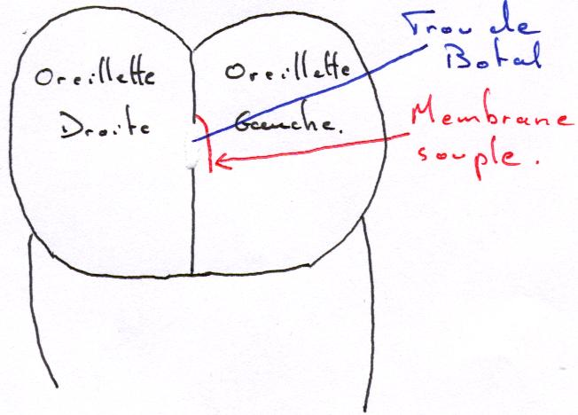

Le trou et le futur ligament de Botal dérivent 92,5% du sang devant aller vers les poumons.
Un shunt est la partie déviant le sang vers l’aorte dorsale.
A la naissance, la relation de l’arc 6 avec l’aorte s’obture par un resserrement du vaisseau dont les parois se soudent (entre deux et sept semaines). On a alors une arrivée brutale de sang dans l’oreillette gauche. La membrane souple va être plaquée sur le trou de Botal. Elle va ensuite se souder et obturer définitivement le passage.

Chapitre 5 : Le système nerveux.

I\ Généralités.
C’est un véhicule de l’information sensorielle et motrice vers les effecteurs. Il traite l’information du système nerveux central.

A\ Le système nerveux central.
Il est protégé par le squelette. Il comprend :
- L’encéphale situé au niveau du crâne qui est prolongé par
- La moelle épinière qui est protégée par le canal rachidien formé par la succession des arcs neuraux des vertèbres.
Le cerveau est composé de ventricules et la moelle épinière est parcourue par le canal de l’épendyme. Ce système nerveux central est formé de cellules nerveuses (neurones) qui, par les dendrites amènent l’information au corps cellulaire et par les axones qui exportent les informations depuis le corps cellulaire.
Les corps cellulaires ont une couleur grise et sont regroupés pour former la substance grise.
Les axones sont recouverts par une gaine de myéline, blanche (sauf chez les cyclostomes). Les axones sont regroupés pour former la substance blanche.
Les cellules gliales vont former la neuroglée.
Les cellules de l’épendyme vont tapisser les cavités internes mais surtout le canal de l’épendyme. Elles constituent une barrière perméable qui permet les échanges entre le liquide céphalo-rachidien et les tissus du cerveau.

B\ Le système nerveux périphérique.
Il est subdivisé en fonction de l’origine des nerfs. On a :
- Les nerfs crâniens dont le nombre est compris entre 10 et 12 selon le groupe de vertébrés.
- Les nerfs rachidiens qui partent de la moelle épinière entre les vertèbres.

C\ Les méninges.
Ce sont des structures de protection qui entourent le système nerveux central. On en trouve une seule chez les poissons, deux chez les amphibiens et trois chez les amniotes.
La plus externe est la dure mère (plaquée contre les os) ; au milieu, on a l’arachnoïde qui est une structure lâche en toile d’araignée ; la plus interne est la pie mère (molle).

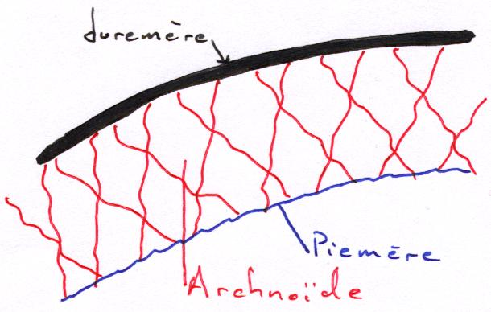

II\ Le système nerveux central.
A\ Origine et formation.
Le tube nerveux se dilate au niveau du crâne pour former une vésicule cérébrale. Elle subit trois constrictions et donne trois chambres successives qui vont correspondre aux trois capsules sensorielles :
- 1 : le proencéphale.
- 2 : le mésencéphale.
- 3 : le rhombencéphale.

Les vésicules 1 et 3 vont subir une nouvelle constriction et donner ainsi 5 vésicules :
- télencéphale
- diencéphale
- mésencéphale
- métencéphale
- myélencéphale.
Primitivement, on a une dilation du canal central pour former les ventricules.

B\ Anatomie comparée du télencéphale.
1\ Généralités.
La prolifération des parois latérales donne deux lobes latéraux (les hémisphères cérébraux). La partie centrale (le télencéphale primaire) donne les hémisphères cérébraux (télencéphale secondaire). Cette étape est la dernière évolution de l’encéphale des cyclostomes.
On a ensuite prolifération des hémisphères vers l’avant (pour les poissons et les urodèles) puis vers l’arrière (pour les anoures et les amniotes).
Le télencéphale secondaire devient dominant et donne deux ventricules qui vont communiquer avec l’extérieur par deux orifices : les trous de Monro. Cette partie avant des ventricules pousse vers la capsule olfactive avec laquelle elle entre en relation : les structures initiales olfactives donnent ainsi les lobes olfactifs.
Les ventricules vont croître vers le haut en se recourbant à l’intérieur et en se rejoignant sur la ligne médiane : on a maintenant une structure inversée du cerveau.
La paroi supérieure de l’hémisphère est formée par le pallium qui contient la substance grise. On distingue :
- L’archipallium. Il est le plus près de la ligne médiane.
- Le paléopallium. Il est le plus latéral.
Le plancher est formé par les corps striés. Au cours de l’évolution se rajoutera le néopallium entre les deux précédentes parties du pallium.

2\ Les sélaciens.
Ils ne présentent pas de séparation entre les ventricules : cavité unique.
Le paléopallium est un relais olfactif qui envoie l’information vers le diencéphale (vers le thalamus dorsal). Il reçoit l’information visuelle venant des lobes visuels optiques du diencéphale. Les messages moteurs sont pris en charge par le thalamus ventral.

3\ Les amphibiens.
Il y a séparation des deux ventricules par la région septale.
L’information olfactive va vers le paléopallium puis vers l’archipallium et au corps strié.
Les informations visuelles vont au corps strié par le thalamus dorsal.
Le télencéphale récupère toutes les informations sensorielles.
Les informations motrices partent par le thalamus ventral.

4\ Les crocodiliens.
Les hémisphères cérébraux augmentent et les bulbes olfactifs s’allongent.
L’encéphale est marqué par un développement de l’archipallium et par le paléopallium latéralement : ils deviennent recouvrant. Les corps striés se retrouvent à l’intérieur où ils s’hyper-développent.
Le télencéphale est marqué par une inversion de la substance grise qui passe à la périphérie.
Il apparaît au niveau du pallium une structure nouvelle : le néopallium. Il s’intercale entre l’archipallium et le paléopallium. On a ainsi une augmentation du développement périphérique du pallium (corps striés à l’intérieur).
Les influx sensoriels visuels sont acheminés au paléopallium et sont transmis à l’archipallium puis aux corps striés qui reçoivent les autres informations sensorielles par le thalamus dorsal.

5\ Les oiseaux.
Les corps striés prennent leur maximum d’importance et de développement. La structure du pallium est peu développée. Les hémisphères cérébraux sont hyper-développés (ne concernent que les corps striés).

6\ Les mammifères.
Les hémisphères cérébraux présentent leur développement le plus important. Cette croissance résulte de l’hyper-développement du néopallium qui entraîne le rejet de l’archipallium au centre, entre les deux hémisphères. Ces phénomènes entraînent la formation de l’hippocampe.
Le paléopallium est rejeté latéralement et ventralement.
Le néopallium se développe et recouvre vers l’arrière le mésencéphale et le diencéphale.
Toutes les informations sensorielles sont transmises au néopallium qui devient le centre de coordination sensorielle. Il prend aussi le contrôle des informations motrices. C’est maintenant une structure essentielle.
α\ Les mammifères inférieurs.
La paroi du télencéphale reste lisse : on parle de mammifères lissencéphales. Ce groupe comprend les rongeurs, les marsupiaux, les monotrèmes et les insectivores.

β\ Les mammifères supérieurs.
Ils sont caractérisés par une nouvelle augmentation de la surface du néopallium (ou néocortex). L’accroissement est réalisé par un plissement de la surface qui donne des circonvolutions profondes : c’est la paroi externe circonvolutionnée des mammifères gyrencéphales.
Au niveau du néocortex, il y a différenciation d’aires bien définies (sensorielles, d’association, motrices) (cf. cours de physiologie animale SVI 04).

C\ Anatomie comparée du diencéphale.
Le diencéphale se situe à l’arrière du télencéphale.
Il est occupé par une cavité : le troisième ventricule.
Sa paroi dorsale est mince, dépourvue de cellules nerveuses. Une couche s’associe à la pie mère et forme une paroi perméable : la toile choroïdienne. C’est une zone richement vascularisée qui assure les échanges entre le sang et le liquide céphalo-rachidien.
Les parois latérales forment le thalamus qui émet un bourgeon dorsal : l’épithalamus qui est très développé chez les vertébrés inférieurs. Il vient même au contact d’un orifice de la paroi crânienne en donnant le troisième œil ou œil pinéal qui est un organe photosensible et thermosensible. On retrouve cet organe particulier chez un rhynchocéphale, Hattéria, qui est un gros lézard des îles des côtes d’Australie.
L’épithalamus comprend l’épiphyse qui a subsisté malgré la régression de l’œil pinéal. Elle a gardé une sensibilité aux variations de lumière et de température. Elle sécrète la mélatonine pour les cycles saisonniers (reproduction …).
La paroi ventrale développe une glande, l’hypophyse, qui a un rôle endocrinien essentiel. Cette glande est fixée par un pédoncule. Elle est logée dans une cavité de l’os et reliée par l’infontébulum.
Ce diencéphale voit ventralement, pendant son développement embryonnaire, deux expansions se dirigeant vers les capsules optiques qui donneront les nerfs optiques et la rétine. Avant leur entrée dans le diencéphale, on a la mise en place d’un chiasma optique (croisement des fibres optiques).

D\ Anatomie comparée du mésencéphale.
Chez les anamniotes, la cavité intérieure est dilatée et donne un ventricule.
Chez les amniotes, cette cavité donne un canal étroit : l’aqueduc de Sylvius.
Le mésencéphale est occupé dorsalement par les lobes optiques où arrivent les deux nerfs optiques : c’est un centre de relais dont le développement est en relation avec le développement de la vision.
Chez les anamniotes, on obtient les tubercules bijumeaux.
Chez les amniotes, on aura les tubercules quadrijumeaux. Les deux tubercules antérieurs servent de relais optique et les deux postérieurs servent de relais otique et auditif.

E\ Anatomie comparée du métencéphale (le cervelet).
La prolifération des parois latérales et surtout dorsales donne une excroissance qui est un centre de coordination motrice réflexe. Elle assure le maintien de la posture. Son développement est fonction de la locomotion.
L’archicérébellum donne les parties latérales et le paléocérébellum donne la parie médiane (le vermis) et chez les mammifères, il produit en bourgeonnant une nouvelle partie de deux extensions latérales : les hémisphères cérébelleux ou néocérébellum.
Les stimuli sensoriels sont canalisés par le néocortex puis transmis au cervelet qui acquiert la fonction de centre de la mobilité volontaire.

F\ Anatomie comparée du myélencéphale (bulbe rachidien).
Le myélencéphale renferme le quatrième ventricule.
Sa paroi dorsale est une toile choroïdienne. Le plancher et les parois latérales forment le centre de voies réflexes (réflexes primaires). Ce centre contrôle : le rythme cardiaque, les mouvements respiratoires, la déglutition, la toux, les sécrétions salivaires, …

G\ Anatomie comparée de la moelle épinière.
La moelle épinière est dans l’arc neural des vertèbres.
Primitivement elle va jusqu’à l’extrémité de la queue. Avec la régression de la queue et de la musculature latérale, elle se raccourcie et n’atteint plus la dernière vertèbre.
Elle est, comme l’encéphale, entourée par les méninges.
Chez les lamproies, elle est sous la forme d’une lame.
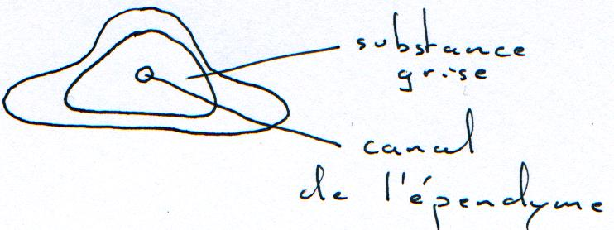
Chez les gnathostomes, la moelle devient circulaire. La substance grise est toujours interne. Les cornes latérales dorsales renferment les corps cellulaires des neurones sensoriels et les cornes latérales ventrales renferment les corps cellulaires des motoneurones.
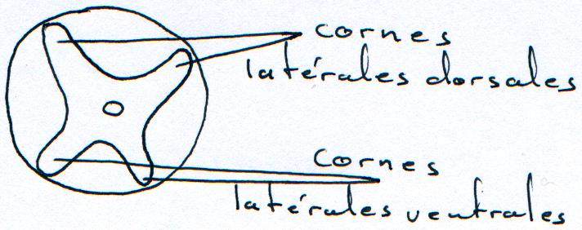

Cette moelle épinière a deux fonctions essentielles : véhiculer les informations vers cerveau ou depuis le cerveau et servir de centre d’arcs réflexes.

III\ Le système nerveux périphérique.
A\ Les nerfs crâniens.
Ces nerfs témoignent de la segmentation primitive du cerveau.
On trouve dix paires de nerfs crâniens chez les anamniotes et douze chez les amniotes.
- Les nerfs sensoriels :
  - 1 : nerf olfactif
  - 2 :nerf optique
  - 8 : nerf auditif
- Les nerfs moteurs :
  - 3 : le nerf oculaire commun, il innerve quatre muscles moteurs des yeux.
  - 4 : le nerf pathétique, il innerve les muscles obliques supérieurs des yeux.
  - 6 : le nerf oculaire externe, il innerve les muscles externes des yeux.
- Les nerfs mixtes (sensoriels et moteurs) :
  - 5 : le nerf trijumeau
  - 7 : le nerf facial, il innerve la peau de la tête, les glandes lacrymales et salivaires ainsi que la partie avant de la langue.
  - 9 : le nerf glosso-pharyngien, il innerve le reste de la langue et les muscles voisins des ex-fentes branchiales.
  - 10 : le nerf vague ou pneumogastrique, sa branche principale va aller innerver le cœur, le tube digestif et en particulier l’estomac.
  - 11 : le nerf spinal. Il est à dominance motrice et innerve les muscles du cou (jusqu’au sternum).
  - 12 : le nerf hypoglosse. C’est un nerf principalement moteur qui innerve la langue.

B\ Les nerfs rachidiens.
Ces nerfs sont issus de la moelle épinière et possèdent deux racines.
L’information sensorielle arrive aux corps cellulaires situés dans le ganglion spinal. Ils transmettent cette information aux autres neurones par les dendrites.
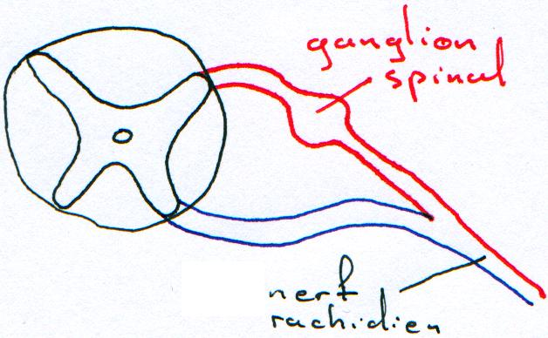
Le nombre de nerfs rachidiens est fonction du nombre de métamères. Il est très élevé chez les poissons ; on en trouve une dizaine chez les amphibiens et trente et une paires chez l’Homme.

Chapitre 6 : L’appareil urogénital.

Il est composé de deux appareils qui entretiennent des rapports étroits surtout chez le mâle. Les deux parties sont d’origine mésodermique. Ils se forment à partir de tubes issus du cœlome : ce sont les cœlomoductes.

I\ L’appareil excréteur urinaire.
Il permet la filtration du milieu.
Les éléments de base qui le composent sont les néphrons (cœlomoductes). On a une paire de néphrons par métamères. Ils sont comparables aux néphridies.

A\ Formation des divers types de reins.
La néphrogenèse ne se fait pas de façon régulière et continue ni dans l’espace ni dans le temps : on a plusieurs types de reins qui se succèdent au cours du temps et dans l’espace.
Il se forme ainsi le premier rein primitif (pronéphros) juste à l’arrière du cou. Il lui succède le mésonéphros dans la région médiane du corps. Chez les vertébrés supérieurs, ce mésonéphros est remplacé par un métanéphros (postérieur).

1\ Le pronéphros.
Ce rein n’est fonctionnel que chez quelques poissons à l’état adulte. Ils sont toujours présents à l’état larvaire des anamniotes.

α\ La formation du canal de Wolf (ou uretère primaire).
A partir d’une ébauche de mésenchyme antérieur dorsal se forme un canal qui progresse vers l’arrière dorsalement jusqu’au cloaque où il va déboucher. La formation de ce canal précède la mise en place des néphrons.

β\ La formation des néphrons.
La pièce intermédiaire forme un canal qui part du cœlome qui rejoint et se branche sur le canal de Wolf de manière métamérique.
En même temps, le cœlomoducte émet une ramification vers l’aorte dorsale qui en émet aussi une vers lui. Cette ramification se différencie en une capsule externe appelée capsule de Bowman.
Au point de rencontre, le vaisseau se pelotonne et donne une zone dont la surface d’échange va augmenter.
La communication initiale avec le cœlome s’obture. Le tube s’allonge démesurément et le néphron est formé pour assurer la fonction épuratrice du sang.
Le rein est constitué par une succession de néphrons. A l’origine métamérique, ils pourront se différencier par bourgeonnement. Le pronéphros comporte peu de néphrons.
On en trouve 5 chez les lamproies, 2 à 5 chez les amphibiens, 10 chez le poulet et 8 chez l’Homme.

γ\ Le canal de Müller.
Dorsalement, à l’arrière du cou, la cavité cœlomique donne une expansion vers l’extérieur. Ce canal débute par un entonnoir qui prolifère vers l’arrière parallèlement au canal de Wolf.
Ce canal est le gonoducte : le tractus génital femelle.

2\ Le mésonéphros.
Il se forme dans la partie médiane de la cavité abdominale. Il remplace le pronéphros chez les adultes anamniotes (poissons et amphibiens).
On y trouve une centaine de néphrons qui débouchent dans le canal de Wolf qui reste l’uretère primaire. Il peut y avoir une multiplication secondaire des néphrons (chez les chondrichtyens et les anoures). Quand tout le tissu mésenchymateux a été utilisé, la multiplication se fait par bourgeonnement des néphrons déjà existant (chez les téléostéens et les urodèles).

3\ Le métanéphros.
Ce métanéphros remplace le mésonéphros. Pro et mésonéphros se succèdent au cours du développement embryonnaire et sont remplacés par le métanéphros dans le « creux des reins » (région lombo-sacrée).
Ce dernier rein se forme à partir d’une masse de mésenchyme indifférencié et d’un bourgeonnement du canal de Wolf. Il se différencie alors les néphrons (➔ mésenchyme néphrogène).

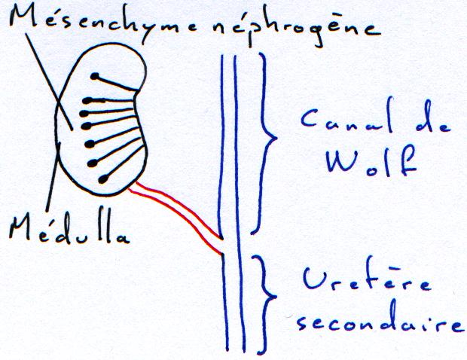

Dans un second temps, il y a multiplication secondaire des néphrons par bourgeonnement. On a jusqu’à un million de néphrons chez les mammifères.

Dans le métanéphros a lieu une zonation où les capsules de Bowman sont regroupées à la périphérie pour donner le cortex. Les néphrons et les tubes se disposent en parallèle et donnent les pyramides de Malpighi.

4\ Les différents types de métanéphros.
- Le rein unipyramidaire.
On le trouve chez les primates (sauf l’Homme), les monotrèmes, les marsupiaux et les rongeurs.
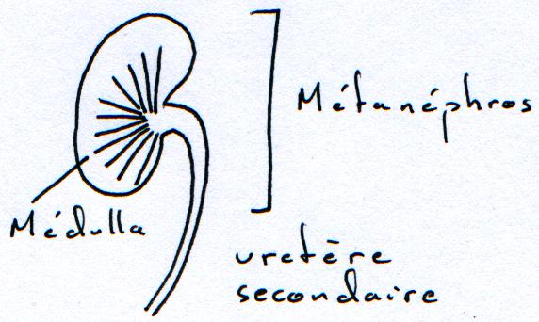
- Les reins pluropyramidaires.
  - Le rein pluripyramidaire lisse. On le trouve chez l’Homme.
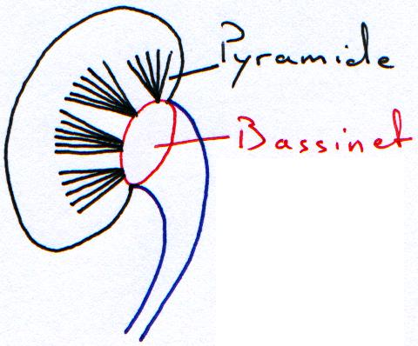
  - Le rein pluripyramidaire lobulé. Les pyramides tendent à s’isoler. On trouve ce rein chez les bovidés.
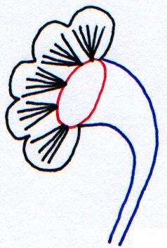
  - Le rein pluripyramidaire en grappes. Les pyramides sont séparées. On retrouve ce type de rein chez les cétacés et chez les ours.

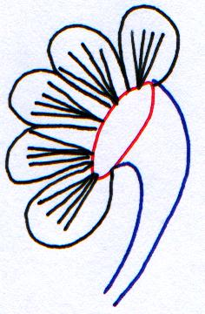

B\ Les structures annexes.
1\ La vessie.
Chez de nombreux vertébrés, la vessie est l’organe de stockage de l’urine. Elle est formée par la dilatation des uretères. Chaque uretère débouche isolément dans la vessie qui est extensible.
De cette vessie part l’urètre.
Chez les anoures, la vessie est une différenciation du cloaque. Il émet une dilatation latérale et extensible. Les uretères débouchent dans le cloaque.

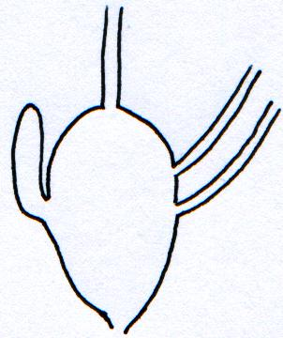

2\ Le cloaque.
Le cloaque est un carrefour où se déversent le rectum, la vessie et les deux conduits génitaux (quand ils sont séparés). Ces trois appareils ont une partie commune : un orifice unique.
Cette disposition est toujours vraie chez les monotrèmes.
Chez les autres mammifères, il y a formation d’une cloison verticale qui divise le cloaque en deux grandes cavités : une pour le tube digestif (anus, à l’arrière) et une pour le sinus urogénital.
Chez les femelles, le sinus urogénital est séparé par un cloisonnement. On obtient alors trois orifices distincts.

II\ L’appareil génital.
Les vertébrés sont gonochoriques avec une reproduction sexuée.
Exceptions :
    - chez les poissons, il peut y avoir un changement de sexe pendant la vie de l’animal.
    - chez certaines espèces de lézards, on a des cas de parthénogenèse (reproduction de la femelle sans le mâle).
  - Dans les groupes inférieurs, la reproduction est externe, sans accouplement.
  - La fécondation reste externe mais avec accouplement (crapaud, grenouille). Les mâles fécondent les œufs au fur et à mesure qu’ils sont pondus.
  - La fécondation devient interne grâce à des organes sexuels différenciés (chez les amniotes et les chondrichtyens).
➔ La reproduction devient de plus en plus efficace, avec limitation des pertes, diminution des œufs produits. On a aussi l’apparition des soins aux jeunes.

A\ La formation des gonades.

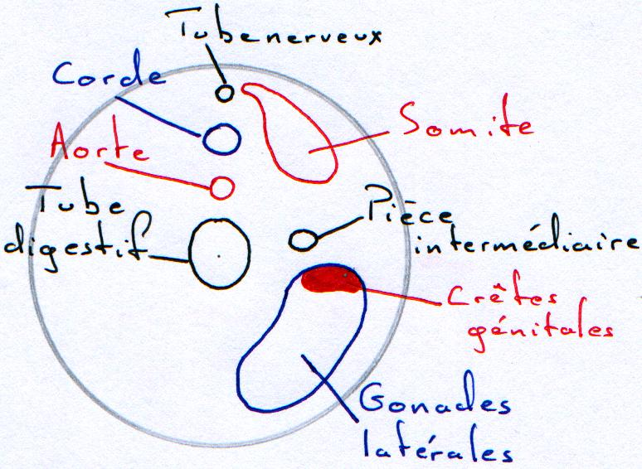

Les crêtes génitales pendent dans la cavité générale par un mésenchyme. Des cellules endodermiques viennent coloniser cette crête. Elles donneront les gamètes.
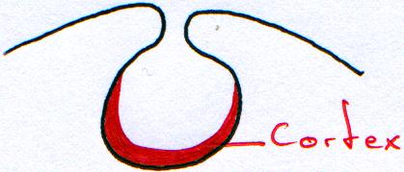
Parallèlement, des restes de mésenchyme ayant servi à la formation des reins pénètrent dans la crête pour former la partie interne ou medulla.
➔ Jusque là, le développement est commun à tous les vertébrés des deux sexes : on parle de stade indifférencié.

1\ Pour le mâle.
Le cortex régresse. La medulla se développe. Elle se creuse de tubes (séminifères). Qui convergent et entre en relation avec des néphrons dont le glomérule ne se développe pas.

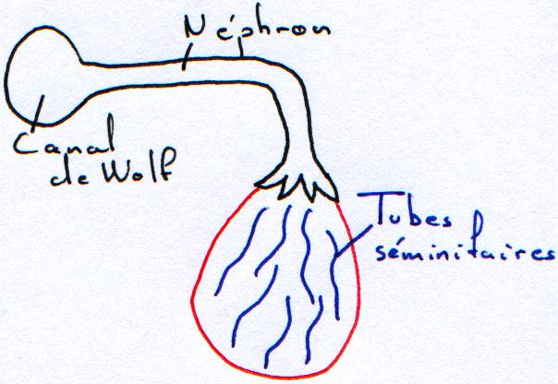
On a maintenant une relation entre les appareils urinaire et génital. Le canal de Wolf acquiert une nouvelle fonction : c’est un canal uro-génital.

2\ Pour la femelle.
On a une hypertrophie du cortex et une disparition de la medulla. Les cellules vont se différencier en gamètes : les ovaires restent totalement distincts de l’appareil excréteur.
Les ovules sont excrétés dans la cavité abdominale puis captés par le canal de Müller et transmis aux trompes de Fallope.

B\ Anatomie comparée des voies génitales.
1\ Les agnathes.
On n’a pas de développement de conduits génitaux. Les gamètes mâles ou femelles sont déversés dans la cavité abdominale puis libérés dans le milieu extérieur par un pore situé près de l’anus.
2\ L’appareil femelle :
Les anoures.
Le canal de Wolf est toujours primaire (mésonéphros) ; les voies génitales sont séparées des autres voies. Le canal de Müller est distinct de celui de Wolf : c’est un oviducte.

Les mammifères.
L’urine du métanéphros est récupérée par les uretères secondaires : le canal de Wolf régresse.
Les ovules pondus sont récupérés par le canal de Müller. Avec la placentation, la paroi de ce canal devient musculaire, se différencie pour former un utérus.
A l’origine, chaque oviducte est touché par cette transformation.
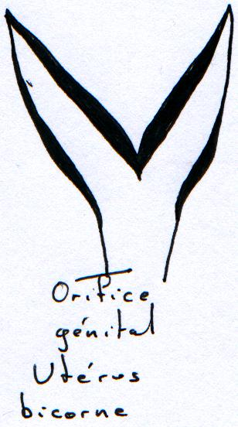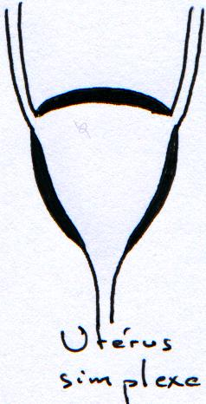

L’utérus bicorne est le plus répandu. L’utérus simplexe est présent chez les primates, les fourmiliers et les édentés.

3\ L’appareil mâle.
Les téléostéens.
Le mésonéphros est collecté par le canal de Wolf. L’appareil génital est indépendant de l’appareil urinaire. On assiste à la formation de deux spermiductes qui se rejoignent un peu avant le pore génital mâle.

Les anoures.
L’appareil excréteur est un mésonéphros collecté par le canal de Wolf. Pendant le développement embryonnaire, certains néphrons se branchent sur les tubes séminifères : le canal de Wolf devient un uro-spermiducte. Le canal de Müller disparaît : il est exclusivement femelle.

Les mammifères.
On assiste à la dégénérescence du canal de Müller.
Les testicules sont drainés par des néphrons modifiés et se déversent dans le canal de Wolf.
L’apparition du métanéphros met en place les uretères secondaires.
➔ Le canal de Wolf devient exclusivement génital : on parle de spermiducte. On a une séparation complète des deux appareils.
Le canal de Wolf se pelotonne la surface du testicule pour former l’épididyme.

